 | МИНИСТЕРСТВО ОБРАЗОВАНИЯ РЕСПУБЛИКИ БАШКОРТОСТАН  Государственное бюджетное профессиональное образовательное учреждение  Уфимский колледж радиоэлектроники, телекоммуникаций и безопасности

УТВЕРЖДАЮ
Зам. директора
_____________ Л.Р. Туктарова
«29» августа 2017 г.

СБОРНИК МЕТОДИЧЕСКИХ УКАЗАНИЙ

ДЛЯ СТУДЕНТОВ ПО ВЫПОЛНЕНИЮ

ЛАБОРАТОРНЫХ РАБОТ

ДИСЦИПЛИНА "ПРИКЛАДНАЯ ЭЛЕКТРОНИКА

специальность 090201 «Компьютерные системы и комплексы»

СОГЛАСОВАНО
Зав. кафедрой
_____________ Г.Г.Хакимова
РАЗРАБОТАЛ:
Преподаватель
_____________ А.А.Левков

Уфа 2017 г.

СОДЕРЖАНИЕ

 | Стр.
Предисловие | 3

Лабораторная работа №1Техника безопасности, изучение приборной базы для выполнения лабораторных работ 5
Лабораторная работа №2 Исследование вольтамперной характеристики выпрямительного диода 11
Лабораторная работа №3 Исследование вольтамперной характеристики стабилитрона 15
Лабораторная работа №4 Исследование вольтамперной характеристики
тиристора 19
Лабораторная работа №5,6 Получение характеристик биполярного 23 транзистора в схеме с ОЭ
Лабораторная работа №7,8 Получение характеристик полевого 30
транзистора в схеме с ОИ
Лабораторная работа №9 Исследование работы однополупериодного 36
полупроводникового выпрямителя
Лабораторная работа №10 Исследование работы управляемого
однополупериодного выпрямителя 40
Лабораторная работа №11,12 Установка рабочей точки транзисторного
каскада с ОЭ 44
Лабораторная работа №13,14 Исследование работы транзисторного
каскада с ОИ 50
Лабораторная работа №15 Получение передаточной характеристики
инвертирующего усилителя. Исследование работы инвертирующего усилителя 55
Лабораторная работа №16 Получение передаточной характеристики неинвертирующего усилителя. Исследование работы неинвертирующего
усилителя 59
Лабораторная работа №17 Изучение работы цифровых логических элементов 63

ПРЕДИСЛОВИЕ
Методические указания для студентов по выполнению практических занятий адресованы студентам очной формы обучения.
Методические указания созданы в помощь для работы на занятиях, подготовки к практическим занятиям, правильного составления отчетов.
Приступая к выполнению практической работы, необходимо внимательно прочитать цель работы, ознакомиться с требованиями к уровню подготовки в соответствии с федеральными государственными стандартами (ФГОС), краткими теоретическими сведениями, выполнить задания работы, ответить на контрольные вопросы для закрепления теоретического материала и сделать выводы.
Отчет по практической работе необходимо выполнить и сдать в срок, установленный преподавателем.
Наличие положительной оценки по практическим работам необходимо для допуска к экзамену, поэтому в случае отсутствия студента на уроке по любой причине или получения неудовлетворительной оценки за практическую работу необходимо найти время для ее выполнения или пересдачи.

Правила выполнения лабораторных работ
1. Студент должен прийти на лабораторное занятие подготовленным к выполнению лабораторной работы.
2. После проведения лабораторной работы студент должен представить отчет о проделанной работе.
3. Отчет о проделанной работе следует выполнять в журнале лабораторных работ на листах формата А4 с одной стороны листа.

Оценку по лабораторной работе студент получает, если:
- студентом работа выполнена в полном объеме;
- студент может пояснить выполнение любого этапа работы;
- отчет выполнен в соответствии с требованиями к выполнению работы;
- студент отвечает на контрольные вопросы на удовлетворительную оценку и выше.
Зачет по выполнению лабораторных работ студент получает при условии выполнения всех предусмотренных программой лабораторных работ после сдачи журнала с отчетами по работам и оценкам.
Внимание! Если в процессе подготовки к лабораторным работам или при решении задач возникают вопросы, разрешить которые самостоятельно не удается, необходимо обратиться к преподавателю для получения разъяснений или указаний в дни проведения дополнительных занятий.

Обеспеченность занятия:
- Учебно-методическая литература:
- Электронная техника.Ч.1 Электронные приборы и устройства: Учебник / Фролов В.А. - М.:ФГБУ ДПО "УМЦ ЖДТ", 2015. - 532 с.: ISBN 978-5-89035-835-6
- Основы электроники: Учебное пособие / Водовозов А.М. - Вологда:Инфра-Инженерия, 2016. - 130 с.: ISBN 978-5-9729-0137-1
-Общая электротехника и электроника: учебник / Ю.А. Комиссаров, Г.И. Бабокин. - 2-е изд. - М.: НИЦ ИНФРА-М, 2016. - 480 с.: 60x90 1/16. - (Высшее образование: Бакалавриат) (Переплёт 7БЦ) ISBN 978-5-16-010416-4
- Москатов Е. А. Основы электронной техники: учебное пособие.
[Электронный ресурс]- режим доступа: http://www.moskatov.narod.ru/Electronic-technics.html (2017).
-Электронно-библиотечная система [Электронный ресурс] – режим доступа: http://znanium.com/ (2017).

2.Лабораторные станции NIELVIS для выполнения лабораторных работ в среде Lab VIEW
3.Калькулятор (простой).
4Карандаш простой.
5.Чертежные принадлежности: (линейка).

Порядок выполнения отчета по лабораторной работе
- Ознакомиться с теоретическим материалом по лабораторной работе.
- Записать краткий конспект теоретической части.
- Выполнить предложенное задание.
- Продемонстрировать результаты выполнения предложенных заданий преподавателю.
- Ответить на контрольные вопросы.
- Записать выводы о проделанной работе.

Лабораторная работа №1
«Техника безопасности, изучение приборной базы для выполнения лабораторных работ»
Цель: ознакомиться с методами выполнения лабораторных работ на станции NIELVISII, ознакомиться с техникой безопасности.
Образовательные результаты, заявленные во ФГОС третьего поколения:
Студент должен
уметь:
- составлять и диагностировать схемы электронных устройств;
знать:
- технические характеристики полупроводниковых приборов и электронных устройств;
-основы микроэлектроники и интегральные схемы

Краткие теоретические и учебно-методические материалы по теме лабораторной работы
Лабораторная станция NIELVISII(Лабораторный стенд) предназначена для выполнения лабораторных работ по дисциплине «Электронная техника».
Внешний вид станции показан на рисунке 1.
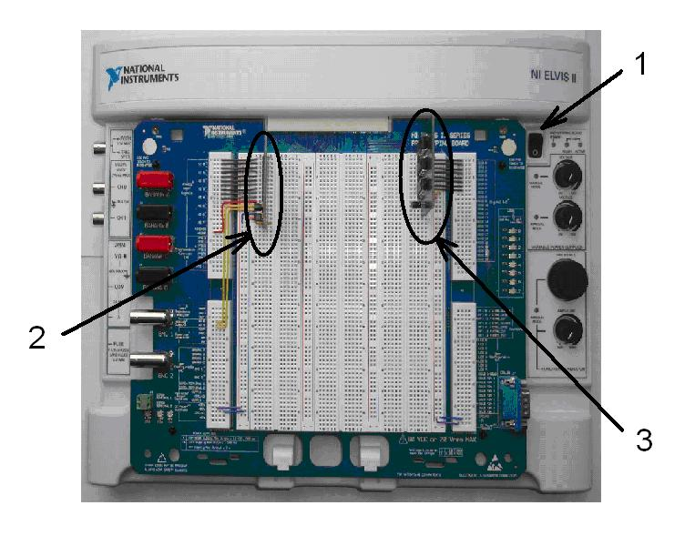
Рис.1 Внешний вид лабораторной станции NI ELVIS II с установленными
аналоговым и цифровым модулями
- тумблер включения питания
- аналоговый модуль
- цифровой модуль

Практикум разработан в среде Lab VIEW 8.5 с использованием технологии виртуальных приборов и состоит из комплексных работ по аналоговой и цифровой электронике. В лабораторных работах исследуются характеристики различных полупроводниковых элементов, аналоговых микросхем, логических и цифровых элементов, а также устройств на их основе. Практикум представляет собой аппаратно-программный комплекс, обеспечивающий формирование электрических сигналов, подаваемых на объект исследования, ввод в компьютер получаемой от объекта измерительной информации, а также ее обработку и отображение в удобной для пользователя форме. Лабораторная станция подключается к персональному компьютеру USB кабелем (рисунок 2).

Рис.2 USB- кабель

В комплект лабораторного практикума входит набор лабораторных модулей, на которых собраны исследуемые схемы. Каждый модуль снабжен однорядным разъемом для установки в гнёзда макетной платы. Аналоговые модули имеют 15-контактный разъем, а цифровые – 10-контактный. Нумерация контактов разъемов лабораторных модулей показана на рис. 3.
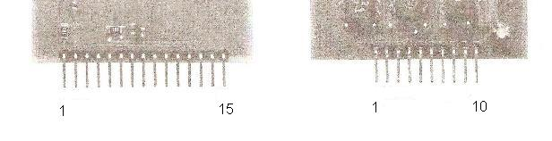
а) б)
Рис.3 Нумерация контактов разъемов аналоговых (а) и цифровых (б) лабораторных модулей (вид спереди)

Лабораторные модули вставляются в макетную плату согласно рисунку 4
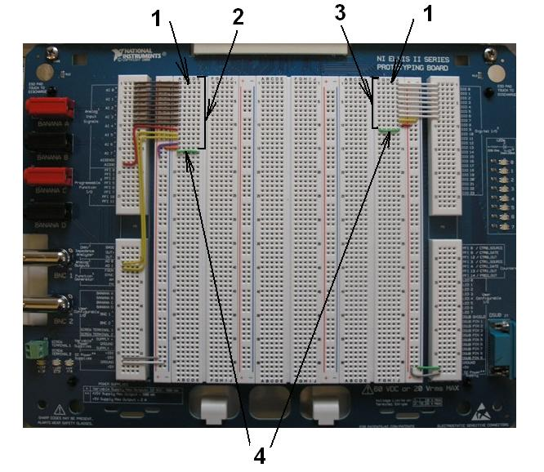

.
Рис.4 Схема установки модулей в макетную плату
1. положение первого контакта разъема лабораторного модуля
2. место для установки аналоговых модулей
3. место для установки цифровых модулей
4. ограничители посадочного места

Инструкция по выполнению лабораторной работы
Описание используемого оборудования
Для выполнения лабораторных работ используются:
• базовый лабораторный стенд
• блок питания базового лабораторного стенда
• лабораторные модули (LabnA, где n-порядковый номер модуля)
• персональный компьютер
• USB- кабель
Порядок выполнения лабораторных работ:
1. Используя USBкабель, подключите к компьютеру лабораторную станцию NI ELIS II, (рисунок 5, разъем 3).
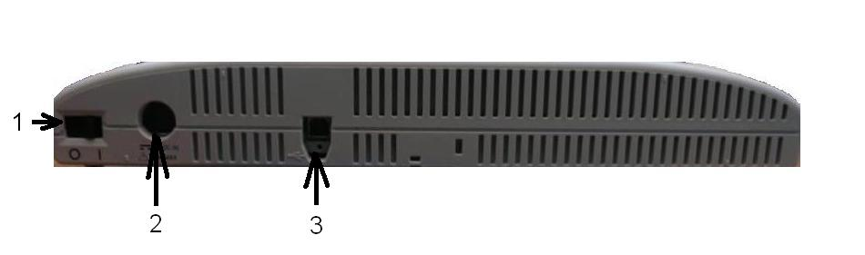
Рис.5Внешний вид лабораторной станции NI ELVIS II сзади
1. тумблер включения питания
2. разъем для подключения блока питания
3. разъем подключения к персональному компьютеpу

2. Подключите к лабораторной станции блок питания (рисунок 5, разъем 2).
3 В соответствии с типом модуля установите его на макетную плату (Рис.6).Аналоговые модули устанавливаются слева, цифровые -справа.
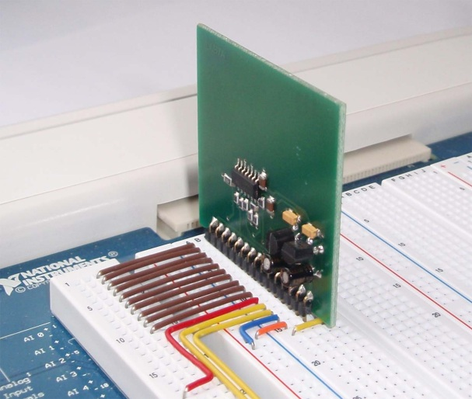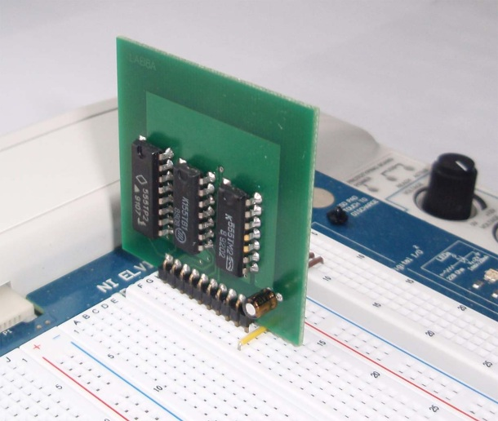
а) б)
Рис. 6. Расположение аналогового (а) и цифрового (б) модулей на макетной плате

Внимание!
1. Перед установкой или извлечением компонентов из макетной платы убедитесь, что питание макетной платы отключено.
2. Не устанавливайте в макетную плату более одного модуля
4. Включите питание макетной платы и персональный компьютер.
Макетная плата включается тумблерами на задней (рисунок 5,тумблер 1) и передней панелях (рисунок 1,тумблер 1).
5. На рабочем столе компьютера откройте папку «Лабораторные работы» и загрузите программу лабораторной работы
(двойной щелчок на имени файла «Lab-n-e2.vi», где n- порядковый номер модуля, вставленного в макетную плату).
- Запустите программу, нажав кнопку RUN на верхней панели окна
(рис.7)
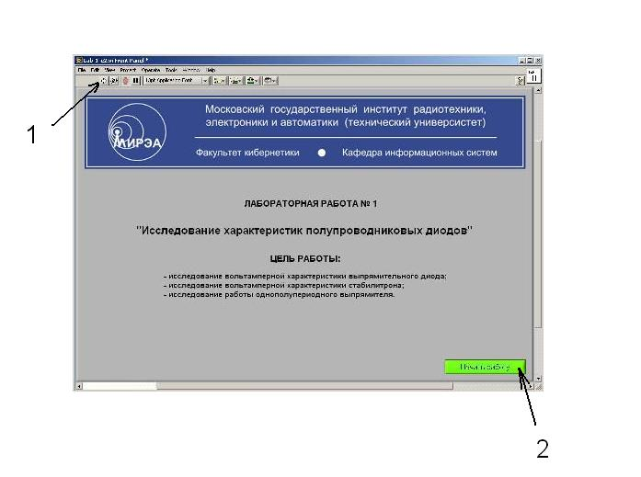
Рис. 7 Запуск программы
1. кнопка запуска программы
2. кнопка «Начать работу»

7. После ознакомления с целью работы нажмите кнопку «Начать работу». На экране появится изображение ВП для выполнения задания 1.
8. Используя элементы управления, установите параметры входных сигналов (рис. 8)
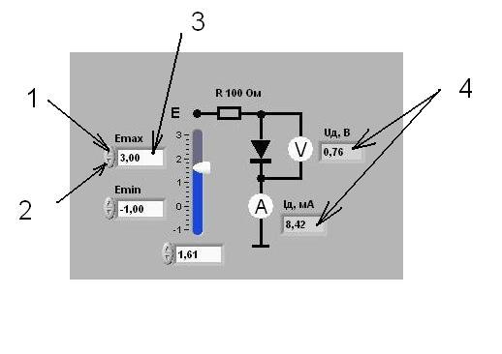
Рис.8 Управление виртуальными приборами
1. кнопка увеличения параметра
2. кнопка уменьшения параметра
3. окно визуального отображения установленного параметра
4. показания виртуальных приборов

9. Для вывода на экран виртуального прибора графика нажмите кнопку «Измерение». Внимание! Нажимайте кнопку «Измерение» при всяком изменении входных параметров для обновления графика в окне виртуального прибора (Рис. 9).
10. Для перемещения точки по экрану прибора используйте регулятор положения точки.4.11. Для перехода к следующему заданию нажмите кнопку 2 Рис.9
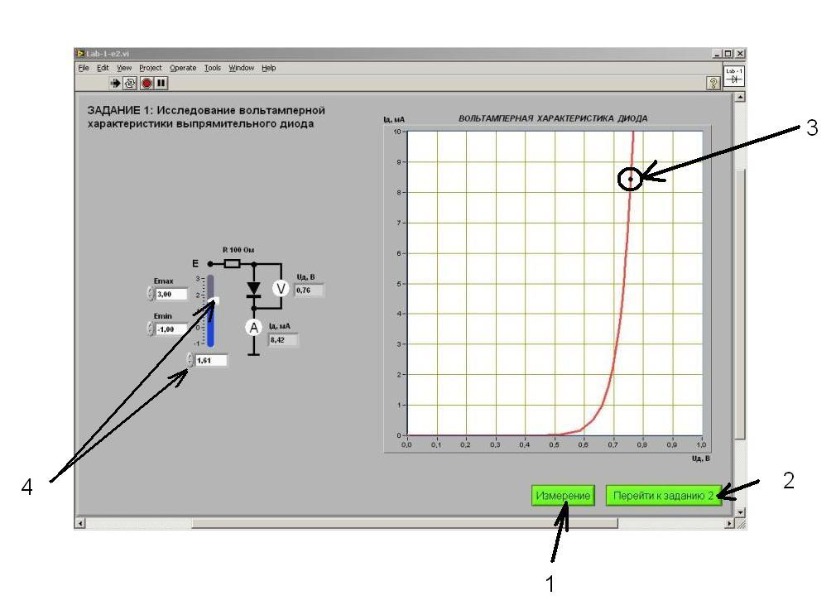
Рис.9 Снятие показаний виртуального прибора
1. кнопка «Измерение
2. кнопка перехода к следующему заданию
3. визирная точка
4. регулятор положения

4.12. После выполнения заданий нажмите кнопку «Завершение работы» в окне виртуального прибора (Рис.2, кнопка 1).

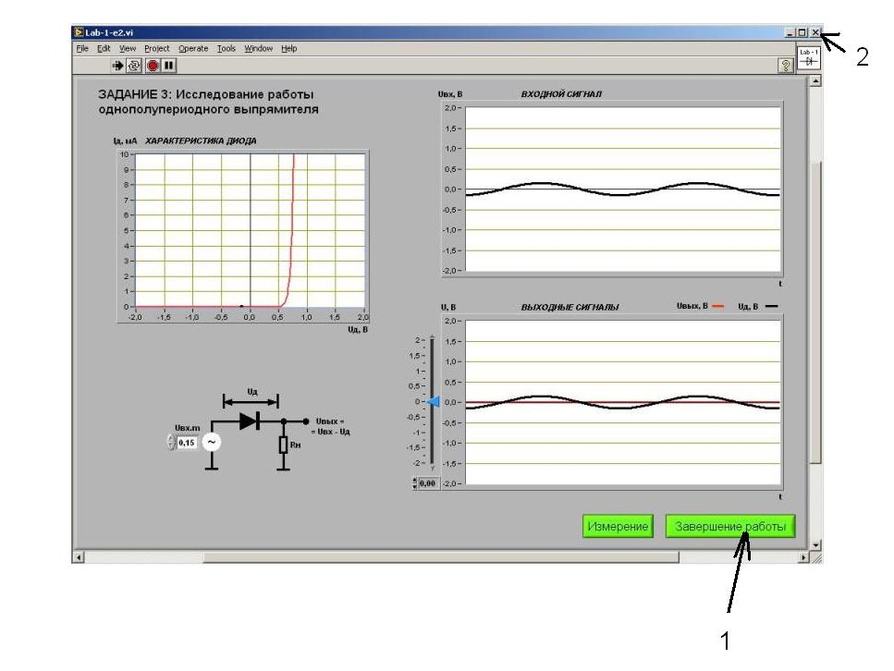
Рис. 10 завершение работы в программе
1 - кнопка завершения работы
2 - кнопка закрытия окна программ

13. Закройте окно программы, нажав кнопку 2, Рис.10 . Закрытие окна предупреждения 1, окно предупреждения закрытия программы 2, кнопка отмены сохранения работы .
14. В открывшемся окне предупреждения закрытия программы нажмите кнопку отмены сохранения работы.
15 Выключите компьютер и лабораторную станцию.

Контрольные вопросы:

Лабораторная работа №2
« Исследование вольтамперной характеристики выпрямительного диода»

Цель : изучить работу полупроводникового выпрямительного диода, построить характеристику.

Образовательные результаты, заявленные во ФГОС третьего поколения:
Студент должен
уметь:
-рассчитывать параметры электронных приборов и электронных схем по заданным условиям;
знать:
- технические характеристики полупроводниковых приборов и электронных устройств;

Краткие теоретические и учебно-методические материалы по теме лабораторной работы
Полупроводниковый прибор, который имеет два электрода и один p-n переход, называется диодом.
Все полупроводниковые диоды можно разделить на две группы: выпрямительные и специальные.
Выпрямительные диоды, как следует из самого названия, предназначены для выпрямления переменного тока.
Основные характеристики полупроводникового диода можно получить, анализируя ВАХ.
Важным параметром, характеризующим свойство диода, является дифференциальное сопротивление p-n перехода равное отношению приращения напряжения на диоде к приращению тока через диод:
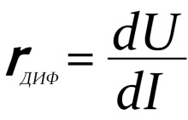
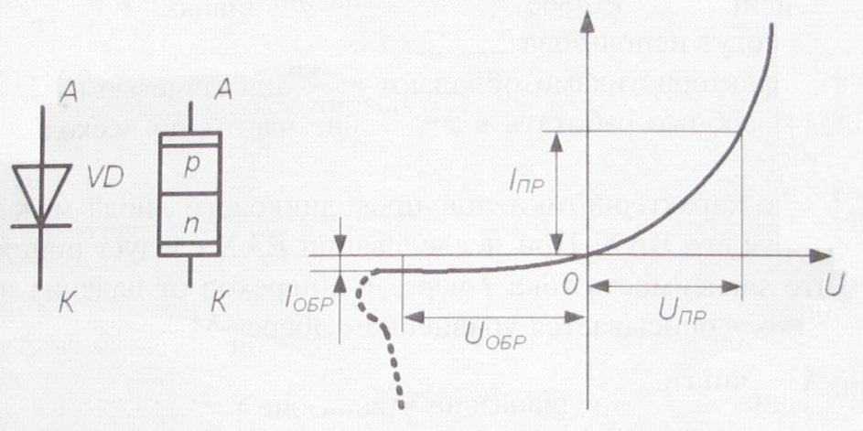

Рис.1
Инструкция по выполнению лабораторной работы
Описание лабораторного стенда
В состав лабораторного стенда входят:
• базовый лабораторный стенд.
• лабораторный модуль Lab1A для исследования ВАХ выпрямительного диода КД103А.
Порядок выполнения лабораторной работы.
1Установите лабораторный модуль Lab1А на макетную плату лабораторной станции NI ELVIS. Внешний вид модуля показан на рис. 2,установить Еmax=3В.
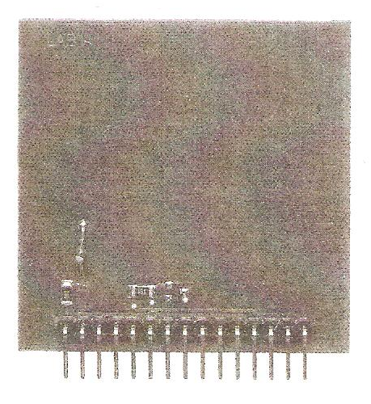
Рис.2

2. С разрешения преподавателя включить питание и приступить к снятию опытных данных.
3 Загрузите и запустите программу Lab-1A.vi.
После ознакомления с целью работы нажмите кнопку «Начать работу». На экране появится изображение ВП для выполнения задания 1.(Рис.3),установите Еmax=3В.

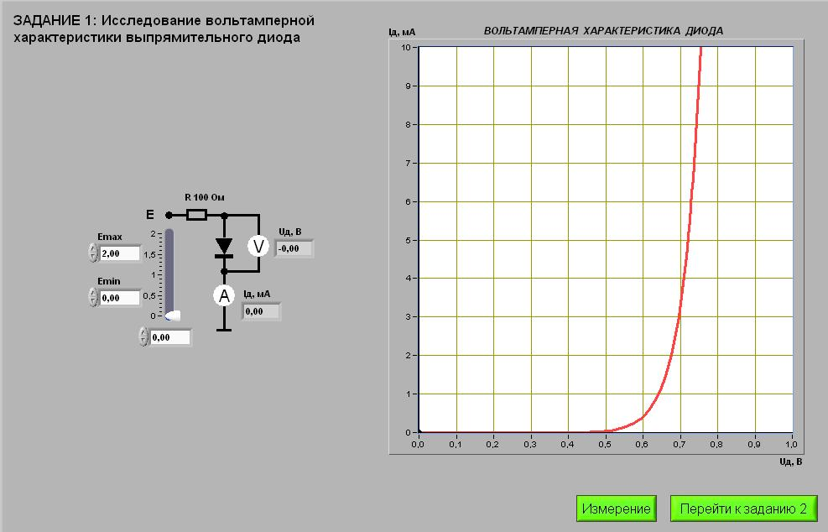
Рис.3
Задание 1.
Исследование вольтамперной характеристики выпрямительного диода
4. Нажмите на панели ВП кнопку «Измерение».
5. Подайте на диод начальное прямое напряжение, создающее незначительный прямой ток, с помощью движка на панели ВП, затем увеличивайте напряжение ступенями, таким образом, чтобы равномерно расположить точки снятия данных от минимального до максимального значений характеристики, фиксируя соответствующие напряжения и токи диода в таблице бланка отчёта, значения брать с ВП на схеме.
6. По окончании снятия данных уменьшите напряжение питания до нуля.
7. Выключите ВП, для чего нажмите на панели ВП кнопку «Завершение работы»;отключите компьютер и питание лабораторной станции.
8. Построить по данным график на листе в клетку по осям горизонтально U ,вертикально I.
9. Рассчитать дифференциальное сопротивление по формуле данной в бланке отчёта, данные для формулы взять с графика.

Контрольные вопросы
1.Принципы действия диода.
2.За счет чего возникает обратный ток диода?
3.Почему не сразу появляется прямой ток диода при увеличении напряжения от нулевого значения?
4. Во что превращаются атомы химической примеси в слоях диода?

Лабораторная работа 2

«Исследование вольтамперной характеристики выпрямительного диода»

Цель работы: изучить работу полупроводникового выпрямительного диода,
снять данные для построения характеристики и расчета дифференциального сопротивления.

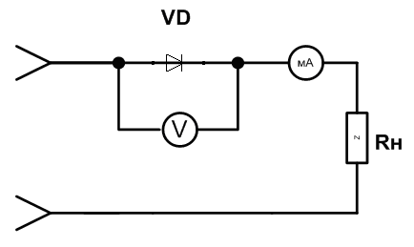

№ п/п | U_{пр} В | I_{пр.}мА
1
2
3
4

Контрольные вопросы:
1.Принципы действия диода.
2.За счет чего возникает обратный ток диода.
3.Почему не сразу появляется прямой ток диода при увеличении напряжения от нулевого значения.
4. Во что превращаются атомы химической примеси в слоях диода.
Лабораторная работа №3
«Исследование вольтамперной характеристики стабилитрона»

Цель : изучить работу стабилитрона, снять его характеристику.

Образовательные результаты, заявленные во ФГОС третьего поколения:
Студент должен
уметь:
- рассчитывать параметры электронных приборов и электронных схем по заданным условиям;
знать:
- технические характеристики полупроводниковых приборов и электронных устройств;

Краткие теоретические и учебно-методические материалы по теме лабораторной работы
Стабилитрон – это полупроводниковый диод, p-n переход которого работает в режиме электрического пробоя. В режиме электрического пробоя в широком диапазоне изменения тока через диод падение напряжения на нем останется практически неизменным.

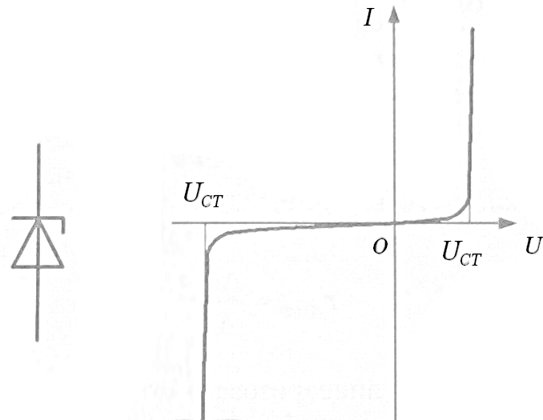
Рис.1

Для ограничения тока через стабилитрон последовательно с ним включают ограничительное сопротивление RБ. Если лавинный ток таков, что мощность, рассеиваемая на стабилитроне, не превышает предельно допустимого значения, то в таком режиме прибор может работать неограниченно долго.

Инструкция по выполнению лабораторной работы
Описание лабораторного стенда
В состав лабораторного стенда входят:
• базовый лабораторный стенд.
• лабораторный модуль Lab1A для исследования ВАХ стабилитрона КС168А.

Порядок выполнения лабораторной работы.
1Установите лабораторный модуль Lab1А на макетную плату лабораторной станции NI ELVIS. Внешний вид модуля показан на рис. 2
Рис.2

2. С разрешения преподавателя включить питание и приступить к снятию опытных данных.
3. Загрузите и запустите программу Lab-1A.vi
4.После ознакомления с целью работы нажмите кнопку «Начать работу». Пропустите задание 1. На экране появится изображение ВП для выполнения задания 2.(Рис.3).Затем необходимо установить Еmax=2В,
E min= - 8В.
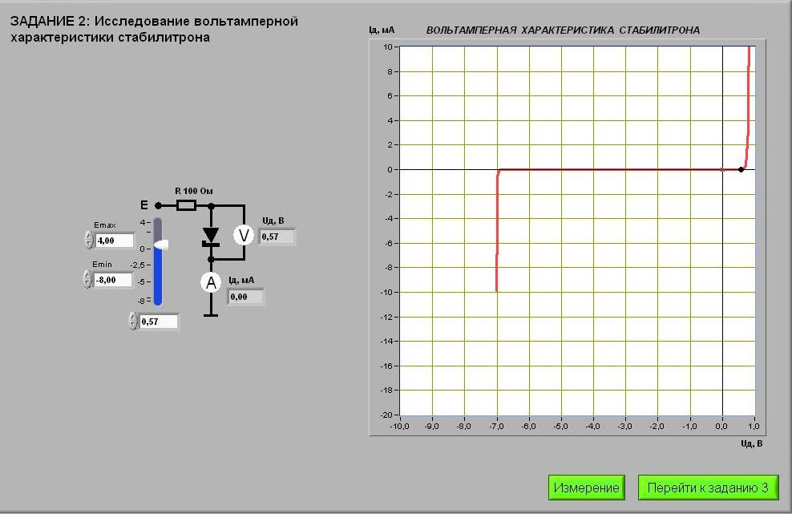

Рис.3

5. Нажмите на панели ВП кнопку «Измерение».
6. Устанавливать с помощью движка на панели ВП рабочую точку последовательно в левом максимальном значении тока, в среднем отрицательном значении тока, в отрицательном перегибе характеристики, в положительном перегибе характеристики, в максимальном положительном значении характеристики; для каждого положения рабочей точки показания всех приборов фиксировать в таблице бланка отчёта.
7.Выключите ВП, для чего нажмите на панели ВП кнопку «Завершение работы»; отключите компьютер и питание лабораторной станции.
8. Построить по данным график на листе в клетку по осям горизонтально U вертикально I.

Контрольные вопросы
1. Каков рабочий режим стабилитрона?
2. Чем отличаются электрический и тепловой пробои?
3. Почему ограниченны I ст max и I стmin?
4. Для чего применяется стабилитрон?

Лабораторная работа3.
«Исследование вольтамперной характеристики стабилитрона»

Цель работы: изучить работу стабилитрона, снять его характеристику.

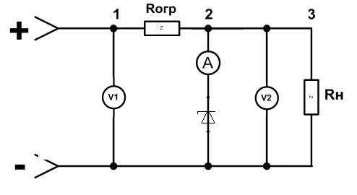

№ п/п | U1 В | I.мА | U2 В
1
2
3
4
5

Контрольные вопросы:
1. Каков рабочий режим стабилитрона.
2. Чем отличаются электрический и тепловой пробои.
3. Почему ограничен Iстmax и Iстmin.
4. Для чего применяется стабилитрон.

Лабораторная работа №4
«Исследование вольтамперной характеристики тиристора»

Цель : изучить работу тиристора, снять его характеристику.

Образовательные результаты, заявленные во ФГОС третьего поколения:
Студент должен
уметь:
- рассчитывать параметры электронных приборов и электронных схем по заданным условиям;
знать:
- технические характеристики полупроводниковых приборов и электронных устройств;

Краткие теоретические и учебно-методические материалы по теме лабораторной работы
Тиристор – прибор диодного типа, имеющий три p-n-перехода. Крайняя область называется анодом, а другая крайняя область n – катодом, при этом одна из базовых областей сделана управляющей.
В зависимости от расположения управляющего электрода (УЭ) тиристоры делятся на тиристоры с катодным управлением и тиристоры с анодным управлением.
Напряжение включения регулируется изменением тока в цепи управляющего электрода. При увеличении тока управления снижается напряжение включения.
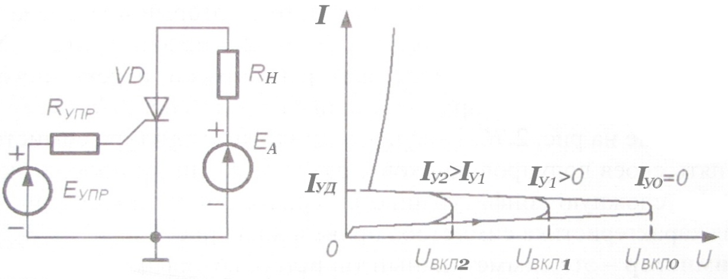
Схема включения (а) и вольтамперные характеристики (б) тиристора

После включения управляющий электрод теряет управляющие свойства и, следовательно, с его помощью выключить тиристор нельзя.
Основной областью применения тиристоров, является использование их в качестве электронных ключей в схемах переключения как постоянных, так и переменных электрических токов.

Инструкция по выполнению лабораторной работы
Описание лабораторного стенда
В состав лабораторного стенда входят:
• базовый лабораторный стенд.
• лабораторный модуль Lab2A для исследования характеристик тиристора КУ112А.
Порядок выполнения лабораторной работы.
1 Установите лабораторный модуль Lab2А на макетную плату лабораторной станции NI ELVIS. Внешний вид модуля показан на рис. 2

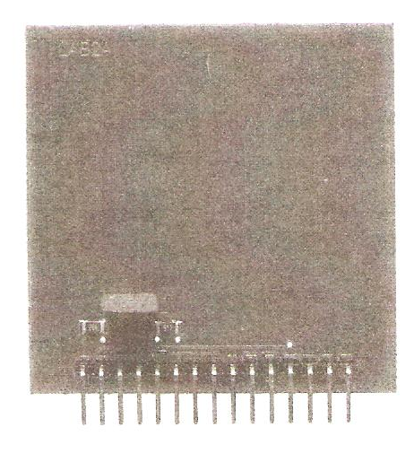
Рис.2

2. С разрешения преподавателя включить питание и приступить к снятию опытных данных.
3. Загрузите и запустите программу Lab-2A.vi.
После ознакомления с целью работы нажмите кнопку «Начать работу». На экране появится изображение ВП для выполнения задания 1. Перейти к заданию 2 (Рис.3)
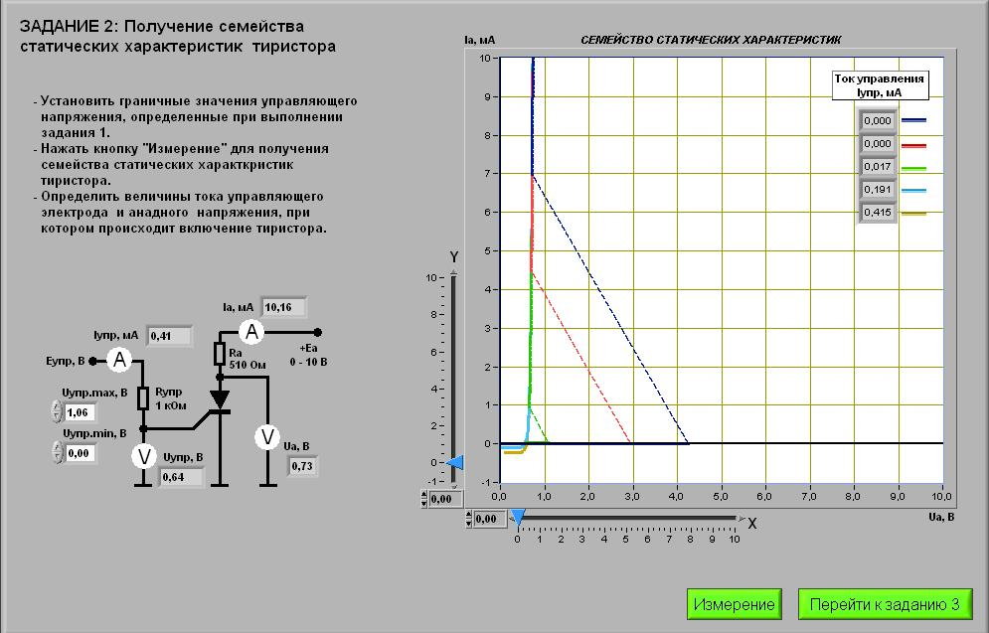
Рис.3

Задание 2.
4.Установите Uупр. вых.max.=0,64B;Uупр. вых.min=0,23B с помощью
соответствующих переключателей.
5.Нажмитена панели ВП кнопку «Измерение»,,на экране ВП появятся несколько характеристик тиристора для разных токов управления Iупр,., значения которых указаны на поле ВП; необходимо отрегулировать управляющие напряжения таким образом, чтобы первые три тока управления были больше 0 и их характеристики не сливались. Затем надо определить напряжение срабатывания Uср., анодное напряжение Uа, анодный ток I_{а}; для этого с помощью расположенного на панели ВП ползункового регулятора «X» устанавливая его вертикальную визирную линию в низшую точку штриховой части характеристик получим значение Uср., для определения Uа с помощью расположенного на панели ВП ползункового регулятора «X» устанавливая его вертикальную визирную линию в точку пересечения соответствующей штриховой линии и сплошной части графика; для определения I_{а} горизонтальную визирную линию с помощью расположенного на панели ВП ползункового регулятора «У» устанавливаем в точку пересечения соответствующей штриховой линии и сплошной части графика. Численные значения соответствующих величин берем в окошках визиров и заносим в таблицу бланка отчета.
6. Выключите ВП, для чего нажмите на панели ВП кнопку «Завершение работы»; отключите компьютер и питание лабораторной станции.
7.Построить по данным таблицы график на листе в клетку по осям горизонтально Iупр., вертикальноUср.

Контрольные вопросы:
1. Сколько слоев в тиристоре?
2. Сколько p-n переходов в тиристоре?
3. На какую проводимость включен второй p-n переход тиристора?
4. Чем управляет тиристор?

Лабораторная работа 4.
«Исследование вольтамперной характеристики тиристора»
Цель работы: изучить работу тиристора, снять его характеристику.

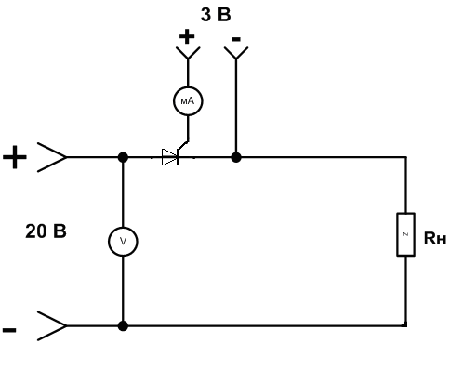

№ п/п | Iупр.мА | Uср.В | Iа. мА | Uа В
1
2
3
4

Контрольные вопросы:
1. Сколько слоев в тиристоре.
2. Сколько p-n переходов в тиристоре.
3. На какую проводимость включен второй p-n переход тиристора.
4. Чем управляет тиристор.

Лабораторная работа №5,6
«Получение характеристик биполярного транзистора в схеме с ОЭ»

Цель: изучить работу биполярного транзистора в схеме с ОЭ, построить его характеристики.

Образовательные результаты, заявленные во ФГОС третьего поколения:
Студент должен
уметь:
- рассчитывать параметры электронных приборов и электронных схем по заданным условиям;
знать:
- технические характеристики полупроводниковых приборов и электронных устройств;

Краткие теоретические и учебно-методические материалы по теме лабораторной работы
Перед началом работы полезно ознакомиться со следующими вопросами:
- устройство и принцип работы биполярного транзистора
- основные характеристики биполярного транзистора
- схемы включения биполярного транзистора и режимы его работы
Полупроводниковый прибор, имеющий три электрода и два взаимодействующих p-n-перехода, называется биполярным транзистором. В зависимости от последовательности чередования областей с различным типом проводимости различают p-n-p-транзисторы и n-р-n-транзисторы. Их условные обозначения и устройство приведены на рис. 1.
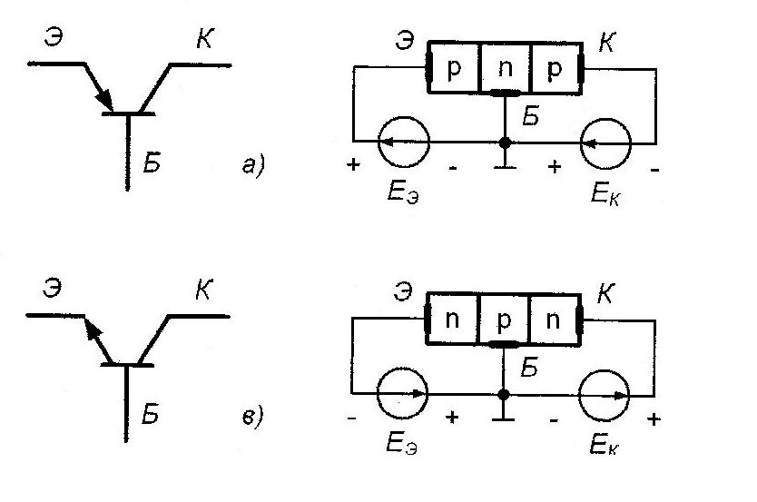
Рис. 1 Условные обозначения и устройство транзисторов
р-п-р (а, б) и п-р-п (в, г) типов (показано смещение переходов
транзисторов при работе в линейном режиме)

Биполярные транзисторы, как правило, изготавливаются из кремния, германия или арсенида галлия. По технологии изготовления биполярные транзисторы делятся на сплавные, диффузионные и эпитаксиальные.
В основном биполярные транзисторы применяются для построения схем усилителей, генераторов и преобразователей электрических сигналов в широком диапазоне частот (от постоянного тока до десяти гигагерц) и мощности (от десятков милливатт до сотен ватт). В соответствии с этим биполярные транзисторы делятся на группы по частоте (низкочастотные — не более 3 МГц; средней частоты - от 3 МГц до 30МГц; высокочастотные - от 30 МГц до 300 МГц; сверхвысокочастные - более 300 МГц) и по мощности (маломощные - не более 0,3 Вт; средней мощности - от 0,3 Вт до 1,5 Вт; большой мощности - более 1,5 Вт).
В зависимости от полярности напряжений, приложенных к электродам транзистора, различают следующие режимы его работы: линейный (усилительный), насыщения, отсечки и инверсный. В линейном режиме работы биполярного транзистора эмиттерный переход смещен в прямом направлении, а коллекторный - в обратном. В режиме насыщения оба перехода смещены в прямом направлении, а в режиме отсечки - оба перехода в обратном направлении. И, наконец, в инверсном режиме коллекторный переход смещен в прямом направлении, а эмиттерный - в обратном. Кроме рассмотренных режимов возможен еще один режим, который является не рабочим, а аварийным — это режим пробоя.
Принцип работы биполярного транзистора основан на возможности управления токами электродов путем изменения напряжений, приложенных к электронно-дырочным переходам. В линейном режиме, когда переход база-эмиттер открыт благодаря приложенному к нему напряжению Uбэ, через него протекает ток базы Iб. Протекание тока базы приводит к инжекции зарядов из области коллектора в область базы.
Важнейшими характеристиками транзистора являются его входная и выходные вольтамперные характеристики. Типичные ВАХ биполярного транзистора приведены на рис.2.
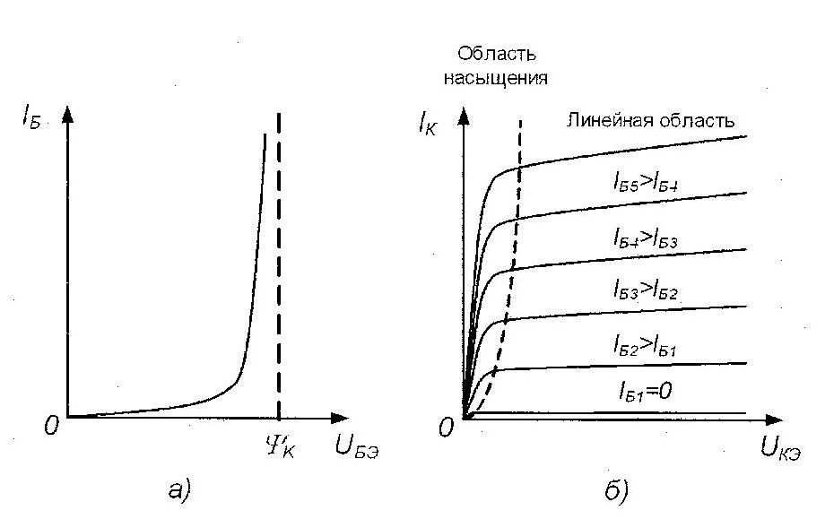
Рис.2. Входная (а) и выходные (б) ВАХ биполярного транзистора
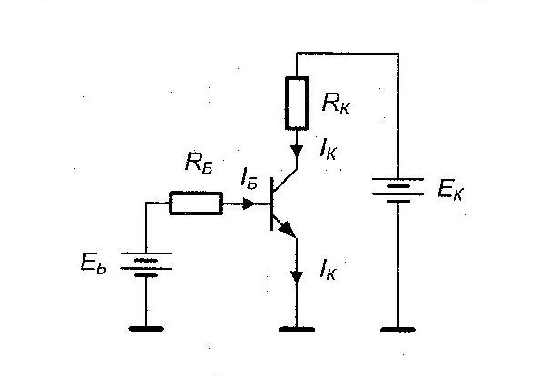
Рис.3. Включение биполярного транзистора по схеме с общим эмиттером
Инструкция по выполнению лабораторной работы
Описание лабораторного стенда
В состав лабораторного стенда входят:
- базовый лабораторный стенд.
- лабораторный модуль Lab4Aдля исследования характеристик биполярного транзистора типа КТЗ102Д.
Порядок выполнения лабораторной работы.
1.Установите лабораторный модуль Lab4 на макетную плату лабораторной станции N1 ELVIS. Внешний вид модуля показан на рис. 4.
При исследовании характеристик биполярного транзистора используется схема, изображенная на рис.4.
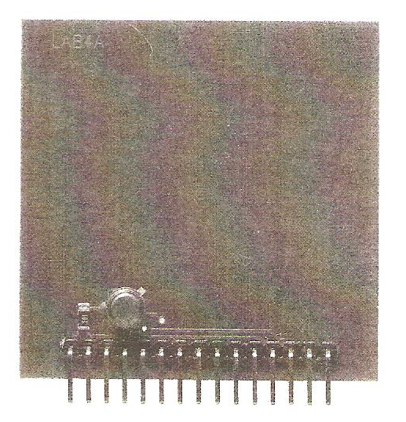
Рис. 4. Внешний вид модуля Lab4Aдля исследования характеристик -
биполярного транзистора

2. С разрешения преподавателя включить питание и приступить к снятию опытных данных.
3. Загрузите и запустите программу Lab-4A.vi.После ознакомления с целью работы нажмите кнопку «Начать работу». На экране появится изображение ВП, пропустите задание 1.
4. Нажмите на передней панели ВП кнопку «Перейти к заданию 2», на экране появится лицевая панель ВП, необходимая для выполнения задания 2 (рис.5).
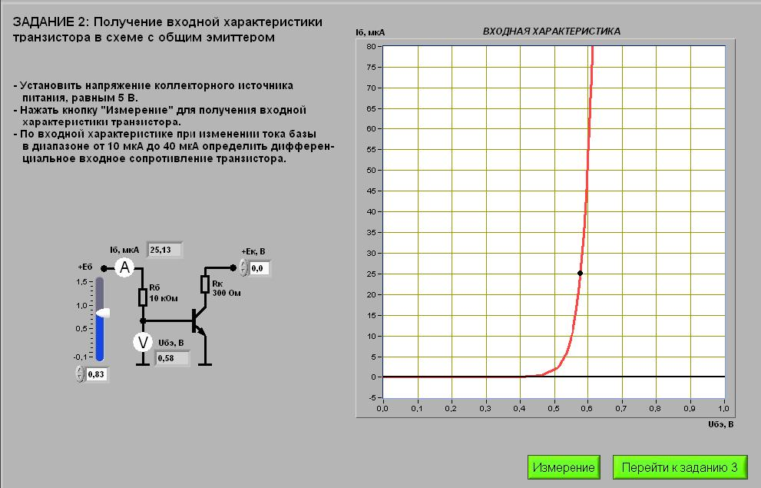Рис. 5 Лицевая панель ВП при выполнении задания
Задание 2. Получение входной характеристики биполярного транзистора в схеме с общим эмиттером.
5.С помощью цифрового элемента управления, находящегося на
передней панели ВП, установите значение напряжения питания коллектора E k, сперва равным 0В, затем 5В.Затем для каждого значения Еkнажмите на панели ВП кнопку «Измерение».На графическом индикаторе ВП будут появляться графики зависимости входного токаI_{б} транзистора от входного напряженияU_{бэ}.. Меняя напряжениеU_{бэ} регулятором равномерно ступенями от минимального до максимального значений тока базы I_{б} снимать данные тока и напряжения для каждого Ек и заносить в таблицу 1.
Таблица 1
№ п/п | U _{kэ} = В |  | U _{kэ} =5 В
№ п/п | U_{бэ} В | I_{б} мкА | U_{бэ} В | I_{б} мкА
1
2
3
4
5
6.По результатам таблицы 1 на листе в клетку построить характеристики: по горизонтальной оси Iб, по вертикальнойUбэ, на характеристиках указать значение Ек.
7.Нажмите на передней панели ВП кнопку «Перейти к заданию 3», на экране появится лицевая панель ВП, необходимая для выполнения задания 3 (рис.6)
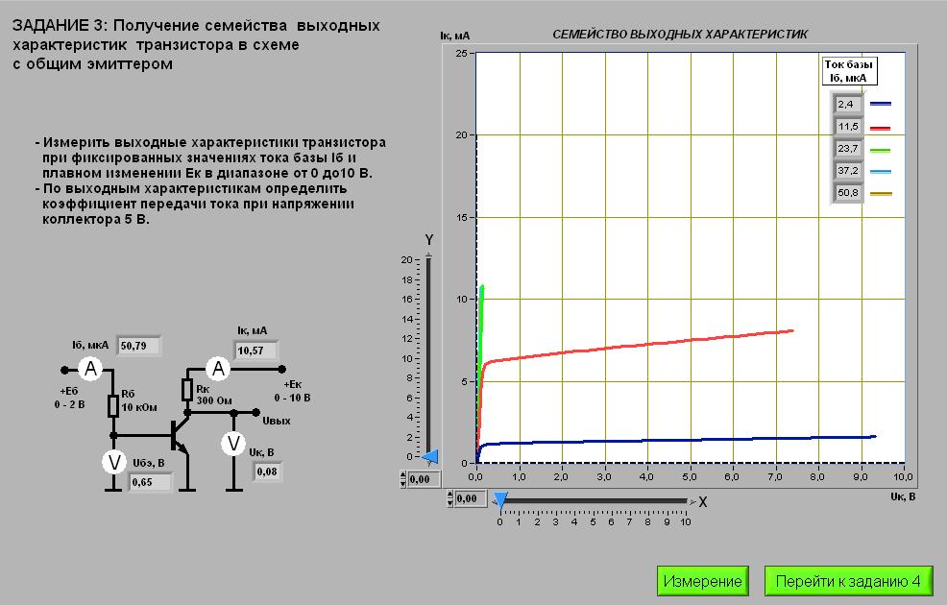
Рис. 6 Лицевая панель ВП при выполнении задания 3

Задание 3. Получение семейства выходных характеристик биполярного транзистора в схеме с общим эмиттером
8.Нажмите на панели ВП кнопку «Измерение». На графическом индикаторе ВП появятся графики зависимостей коллекторного тока Iкот напряжения коллектор-эмиттерU_{кэ}, полученные при плавном изменении напряжения на коллекторе транзистора и фиксированных значениях напряжения источника ЭДС базы. Установившиеся при этом значения тока базыI_{б} отображаются на поле графика.
9. При ступенчатом изменении коллекторного напряжения от U_{кэ}=1В доU_{кэ}=5Вопределите токи коллектораIк, соответствующие значениям токов базыI_{б}, при которых снимались выходные характеристики.
Для этого с помощью расположенного на панели ВП ползункового регулятора «X» устанавливайте вертикальную визирную линию напротив делений от «1В» до «5В»U_{кэ} горизонтальной оси графика выходных характеристик. Затем с помощью горизонтальной визирной линии, перемещаемой ползунковым регулятором «Y» до нужной точки характеристики, получите значения коллекторного токаIк в точках пересечения выходных характеристик с вертикальным визиром ,значение тока смотреть в окошке под вертикальным визиром. Полученные результаты запишите в таблицу 2. По результатам на листе в клетку построить выходные характеристики. По вертикальной оси Iк , по горизонтальной осиU_{кэ}, на каждой характеристике и в таблице укажите I_{б} , полученный с виртуального прибора, на котором снималась эта характеристика.
Таблица 2
№ п/п | I_{б}= мкА |  | I_{б}= мкА
№ п/п | U_{кэ} В | I_{к} мА | U_{кэ} В | I_{к} мА
1
2
3
4
5

10. Выключите ВП, для чего нажмите на панели ВП кнопку «Завершение работы», отключите компьютер и питание лабораторной станции.
11. По построенным характеристикам рассчитать параметры транзистора:
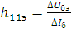 U_{кэ}=const
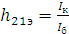 U_{кэ}=const
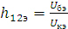 I_{б}=const
= I_{б}=const

Значения токов и напряжений берутся из таблиц или характеристик при соблюдении постоянства указанного параметра.

Контрольные вопросы
1. Какие есть схемы включения транзисторов?
2. По какому признаку именуют схемы включения транзисторов?
3. Какой управляющий элемент в схеме с ОЭ?
4. Какие параметры усиливает схема с ОЭ?

Лабораторная работа 5;6.
«Исследование биполярного транзистора в схеме с ОЭ»

Цель работы: изучить работу биполярного транзистора в схеме с ОЭ,
снять данные для построения характеристик.

№ п/п | _{Ukэ} = В |  | _{Ukэ} = В
№ п/п | U_{бэ} | I_{б} мА | U_{бэ} | I_{б} мА
1
2
3
4
5

№ п/п | I_{б} = мА |  | I_{б} = мА
№ п/п | U_{кэ} В | I_{к} мА | U_{кэ} В | I_{к} мА
1
2
3
4
5

h₁₁= ________________ =
h₂₁= ________________ =
h₁₂= ________________ =
h₂₂= ________________ =
Контрольные вопросы:
1. Какие есть схемы включения транзисторов.
2. По какому признаку именуют схемы включения транзисторов.
3. Какой управляющий элемент в схеме с ОЭ.
4. Какие параметры усиливает схема с ОЭ.

Лабораторная работа №7,8
«Получение характеристик полевого транзистора в схеме с ОИ»

Цель: изучить работу полевого транзистора, снять данные для построения его характеристик.
Образовательные результаты, заявленные во ФГОС третьего поколения:
Студент должен
уметь:
- рассчитывать параметры электронных приборов и электронных схем по заданным условиям;
знать:
- технические характеристики полупроводниковых приборов и электронных устройств;

Краткие теоретические и учебно-методические материалы по теме лабораторной работы
Униполярными, или полевыми, транзисторами называются полупроводниковые приборы, в которых регулирование тока производится изменением проводящего канала с помощью электрического поля, перпендикулярного направлению тока. Оба названия этих транзисторов достаточно точно отражают их основные особенности: прохождение тока в канале обусловлено только одним типом зарядов, и управление током канала осуществляется при помощи электрического поля.
Электроды, подключенные к каналу, называются стоком (С) и истоком (И), а управляющий электрод называется затвором (З). Напряжение управления, которое создает поле в канале, прикладывается между затвором и истоком. В зависимости от, выполнения затвора униполярные транзисторы делятся на две группы: с управляющими p-n-переходом и с изолированным затвором.
Устройство полевого транзистора с управляющим p-n-переходом (Рис.1)

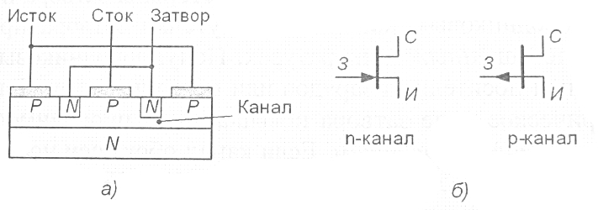
Рис.1

В таком транзисторе затвор выполнен в виде обратно смещенного p-n-перехода. Изменение обратного напряжения на затворе позволяет регулировать ток в канале. Увеличение обратного напряжения на затворе приводит к снижению проводимости канала, поэтому полевые транзисторы с управляющим p-n-переходом работают только на обеднение канала носителями зарядов.
Типовые передаточные характеристики n-канальных полевых транзисторов (Рис.2)

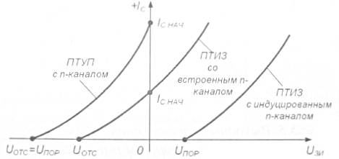
Рис.2

Типовые выходные характеристики полевых транзисторов с управляющим p-n-переходом и каналом n-типа (Рис.3)

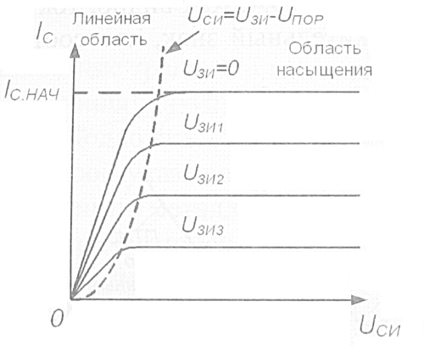
Рис.3

Инструкция по выполнению лабораторной работы
Описание лабораторного стенда
В состав лабораторного стенда входят:
• базовый лабораторный стенд.
• лабораторный модуль Lab5A для исследования характеристик полевого транзистора типа КП303В.

Порядок выполнения лабораторной работы.
1. Установите лабораторный модуль Lab1А на макетную плату лабораторной станции NIELVIS. Внешний вид модуля показан на рис. 4.

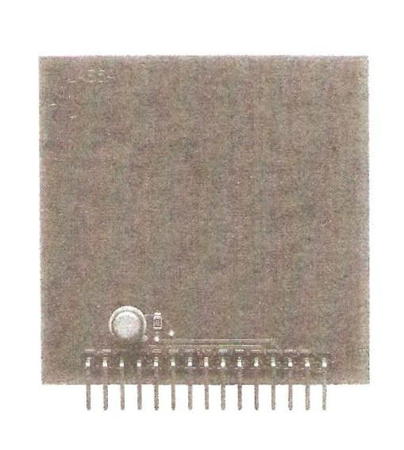
Рис.4

2. Загрузите и запустите программу Lab-5A.vi.
После ознакомления с целью работы нажмите кнопку «Начать работу». На экране появится изображение ВП для выполнения задания 1.(Рис.5)
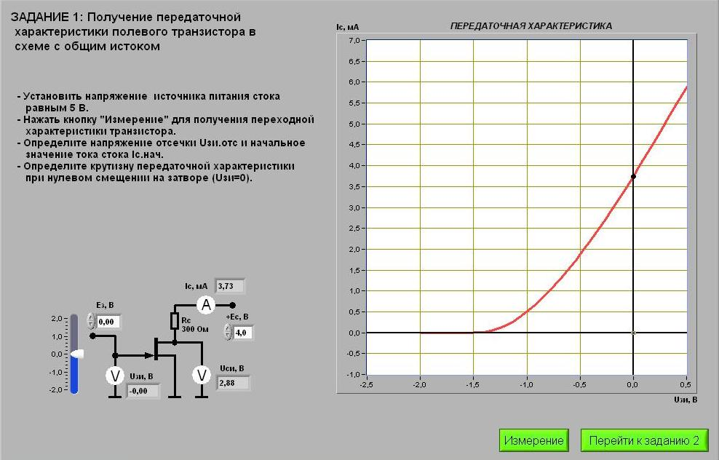Рис.5
Задание 1.
Получение передаточной характеристики полевого транзистора в схеме с общим истоком.
При получении передаточной характеристики полевого транзистора в схеме с ОИ используется электрическая схема, изображенная на рис.5.
3.С помощью цифрового элемента управления, находящегося на передней панели ВП, установите значение напряжения питания стока Еc, сперва равным 1В, затем 5В.Для каждого значения Е с нажмите на панели ВП кнопку «Измерение». На графическом индикаторе ВП появится график зависимости выходного токаIcтранзистора от входного напряжения Uзи.
4. Изменяя напряжение источника ЭДС затвора Eз с помощью ползункового регулятора, расположенного на панели ВП, устанавливаем значения Uзиmin, два промежуточных равномерно расположенных между минимальным и нулевым, два промежуточных равномерно расположенных между нулевым и максимальными записываем для каждого значения напряженияU_{зи}и тока Icв таблицу 1 отчёта, по результатам таблицы на листочке в клетку построить стоко-затворные характеристики транзистора с указанием на каждой Eс; ,по вертикали Iс по горизонтали U_{зи.}
Таблица1
№ п/п | Uси= В |  | Uси = В
№ п/п | U_{зи} В | Iс _{мА} | U_{зи} В | Iс _{мА}
1
2
3
4
5

5. Нажмите на передней панели ВП кнопку «Перейти к заданию 2». Пропустите задание 2.
6. Нажмите на передней панели ВП кнопку «Перейти к заданию 3», на экране появится лицевая панель ВП, необходимая для выполнения задания 3 (рис.6).
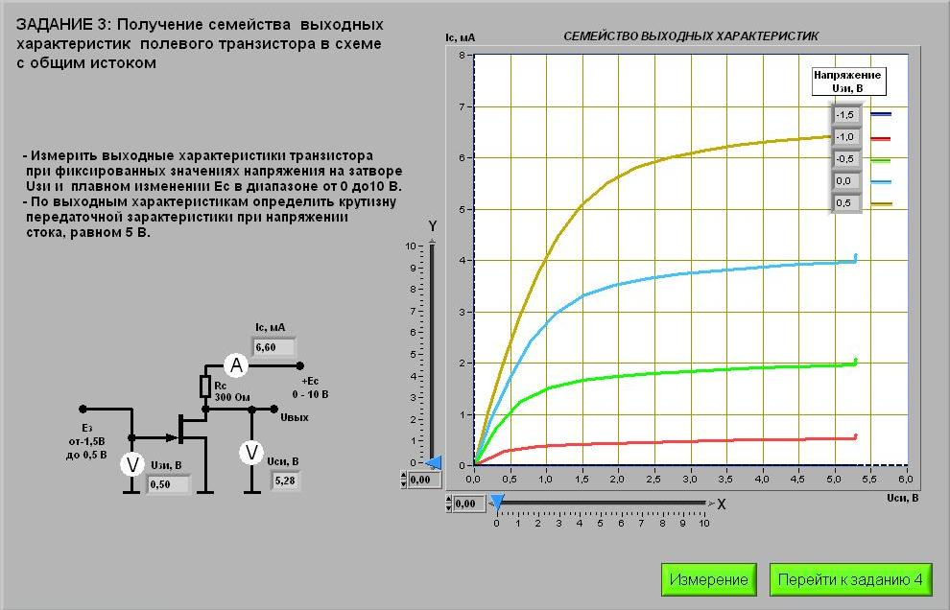
Рис.6
Задание 3.
Получение семейства выходных характеристик полевого транзистора в схеме с общим истоком.
При выполнении задания 3 используется электрическая схема, изображенная на рис.6.
7. Нажмите на панели ВП кнопку «Измерение». На графическом индикаторе ВП появятся графики зависимостей тока стока Iс от напряжения сток-исток Uси, полученные при плавном изменении напряжения на стоке транзистора от 0 до 10 В и фиксированных значениях напряжения источника ЭДС затвора Uзи = -0,5В;Uзи = 0В.Установившиесяпри этом значения напряжения отображаются на поле графика.
Для этого с помощью расположенного на панели ВП ползункового регулятора «X» устанавливайте вертикальную визирную линию напротив делений от «0,5 В» до «2,5 В» U_{си} горизонтальной оси графика выходных характеристик, через 0,5 В. Затем с помощью горизонтальной визирной линии, перемещаемой ползунковым регулятором «Y», получите значения тока стокаIс в точках пересечения выходных характеристик с вертикальным визиром..
8. Для каждой кривой запишите в таблицу 2 значения Uси и Iс для каждого значения Uси от 0,5В до 2,5В через 0,5В.
Таблица 2
№ п/п | Uзи = -0,5 В |  | Uзи =0 В
№ п/п | U_{си} В | I_{с мА} | U_{си} В | I_{с мА}
1
2
3
4
5

9.Выключите ВП, для чего нажмите на панели ВП кнопку «Завершение работы» ; отключите компьютер и питание лабораторной станции.
10. По результатам из таблицы на листе в клетку построить выходные характеристики, указав на каждой из них Uзи, по вертикали Iс, по горизонтали U_{си.}
11.По полученным характеристикам определить и рассчитать параметры транзистора:
1)напряжение отсечкиU зи. отс.;
2)крутизна стоко-затворной характеристики
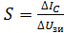 при
3)внутреннее сопротивление(или выходное)полевого транзистора
при Uзи =const
4)входное сопротивление:
при (

Контрольные вопросы
1.Какие типы транзисторов существуют?
2.Чем отличаются биполярные и полевые транзисторы?
3.Чем отличаются полевые и МДП транзисторы по принципу действия?
4.Какой управляющий элемент у полевого транзистора?
5.Что показывает напряжение отсечки полевого транзистора?

Лабораторная работа 7;8.
«Получение характеристик полевого транзистора в схеме с ОИ»

Цель работы: изучить работу полевого транзистора, снять данные для
построения его характеристик.
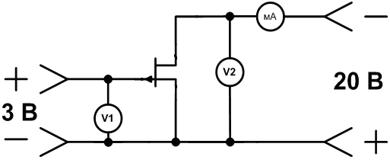

№ п/п | Ес = 3 В |  | Ес =5 В
№ п/п | U_{зи} В | I_{с мА} | U_{зи} В | I_{с мА}
1
2
3
4
5

№ п/п | Uзи = -0,5 В |  | Uзи =0 В
№ п/п | U_{си} В | I_{с мА} | U_{си} В | I_{с мА}
1
2
3
4
5

Uзи отс =
при
при Uзи =const
при (
Контрольные вопросы:
- Какие типы транзисторов существуют.
- Чем отличаются биполярные и полевые транзисторы.
- Чем отличаются полевые и МДП транзисторы по принципу действия.
4. Какой управляющий элемент у полевого транзистора.
5. Что показывает напряжение отсечки полевого транзистора.

Лабораторная работа №9
«Исследование работы однополупериодного полупроводникового выпрямителя»

Цель: изучить работу однополупериодного выпрямителя, снять его осциллограмму.
Образовательные результаты, заявленные во ФГОС третьего поколения:
Студент должен
уметь:
- рассчитывать параметры электронных приборов и электронных схем по заданным условиям;
знать:
- технические характеристики полупроводниковых приборов и электронных устройств;

Краткие теоретические и учебно-методические материалы по теме лабораторной работы
Выпрямителем называется устройство, предназначенное для преобразования переменного напряжения в постоянное. Основное назначение выпрямителей заключается в сохранении направления тока в нагрузке при изменении полярности напряжения, приложенного к входу выпрямителя. Существуют разновидности полупроводниковых выпрямителей, отличающиеся количеством диодов и схемой их включения. Ниже рассмотрена одна из этих схем.
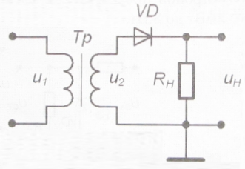
Рис.1

Однофазный однополупериодный выпрямитель пропускает на выход только одну полуволну питающего напряжения. (рисунок 2).
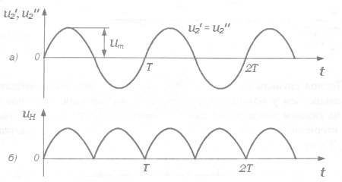
Рис.2
Среднее значение напряжения на выходе такого выпрямителя вычисляется по формуле:
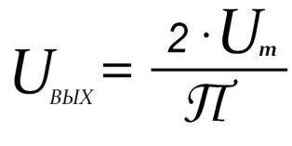
гдеUm – амплитуда напряжения на вторичной обмотке трансформатора.

Период сигнала на выходе однополупериодного выпрямителя равен периоду входного сигнала. Максимальное обратное напряжение на диоде равно максимуму входного напряжения:

Инструкция по выполнению лабораторной работы
Описание лабораторного стенда
В состав лабораторного стенда входят:
• базовый лабораторный стенд.
• лабораторный модуль Lab1A для исследования выпрямительного диода КД103А и однополупериодного выпрямители на его основе.
Порядок выполнения лабораторной работы.
1 Установите лабораторный модуль Lab1А на макетную плату лабораторной станции NI ELVIS. Внешний вид модуля показан на рис. 3.

Рис.3

2 Загрузите и запустите программу Lab-1A.vi.
После ознакомления с целью работы нажмите кнопку «Начать работу». Пропустите задания 1 и 2. На экране появится изображение ВП для выполнения задания 3.(Рис.4)
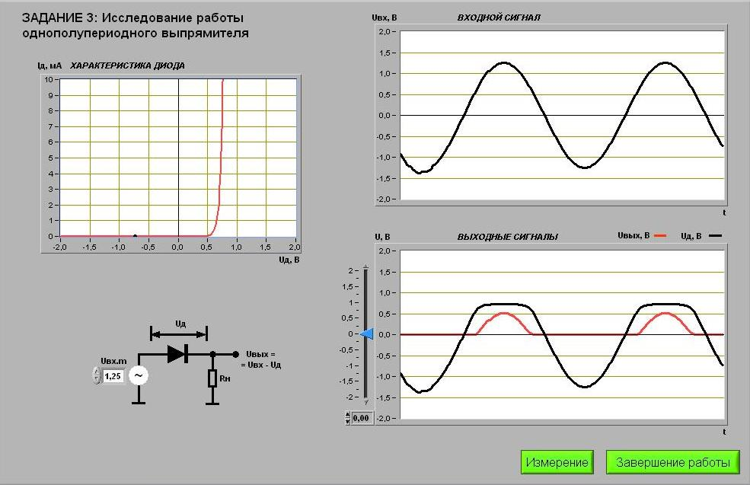

Рис.4
Задание 3.
3. С разрешения преподавателя приступить к снятию опытных данных.
4. Снимите осциллограммы на входе и выходе (только красная линия) однополупериодного выпрямилеля. Для этого, используя элемент управления Uвх.m установите амплитуду входного сигнала Uвх равной примерно 1,75 В и нажмите на передней панели ВП кнопку «Измерение». На графических индикаторах ВП появятся осциллограммы сигналов на входе и выходе схемы выпрямителя.
5. Скопируйте полученные осциллограммы на страницу в клетку.
6. Измерьте и запишите в отчет максимальное значение напряжения на выходе выпрямителя Uвых.макс. Для измерения используйте визирную линию, положение которой изменяется ползунковым регулятором, расположенным на передней панели ВП, и цифровой индикатор для отсчета уровня напряжения.
7.Выключите ВП, для чего нажмите на панели ВП кнопку «Завершение работы» ;
отключите компьютер и питание лабораторной станции.
8. Вычислите и запишите в отчет средневыпрямленное значение напряжения на выходе выпрямителя. Для вычисления используйте формулу:
Uср.выпр.=Uвых.макс./

Контрольные вопросы
1. Что такое однополупериодный выпрямитель и где он применяется?
2. Из каких основных составных частей состоит однополупериодный выпрямитель?
3. Какие типы выпрямителей вы знаете?
4. Какой из однофазных выпрямителей имеет наилучшие электротехнические показатели?
5. По какому параметру выпрямляют ток выпрямители?

Лабораторная работа 9.
« Исследование работы однополупериодного полупроводникового выпрямителя »

Цель работы: Изучить работу однополупериодного выпрямителя, снять его осциллограмму.

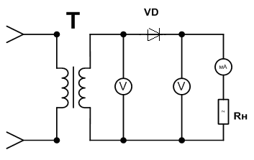

Uвых.макс.=

Uср.выпр.=Uвых.макс./=

Контрольные вопросы:
1. Что такое однополупериодный выпрямитель и где он применяется.
2. Из каких основных составных частей состоит однополупериодный выпрямитель
3. Какие типы выпрямителей вы знаете.
4. Какой из однофазных выпрямителей имеет наилучшие электротехнические показатели.
5. По какому параметру выпрямляют ток выпрямители.

Лабораторная работа №10
«Исследование работы управляемого однополупериодного выпрямителя»

Цель: изучить работу управляемого выпрямителя и построить его характеристику.

Образовательные результаты, заявленные во ФГОС третьего поколения:
Студент должен
уметь:
- рассчитывать параметры электронных приборов и электронных схем по заданным условиям;
знать:
- технические характеристики полупроводниковых приборов и электронных устройств;

Краткие теоретические и учебно-методические материалы по теме лабораторной работы
Благодаря возможности управления моментом включения, тиристоры применяются в схемах управляемых выпрямителей.
Для включения тиристора необходимо выполнить два условия: напряжение на аноде тиристора должно быть положительным (но не превышающим напряжениеUПР.ВКЛ) и к управляющему электроду должно быть приложено положительное напряжение, соответствующее отпирающему току. Первое условие выполняется для положительных полуволн напряжения сети uВХ, а для выполнения второго условия к управляющему электроду тиристора подводится отпирающий импульс uУ. После включения тиристора управляющий электрод теряет управляющие свойства, поэтому его выключение произойдет, когда мгновенно напряжение на аноде станет равным нулю.
Момент включения тиристора можно регулировать в пределах положительной полуволны напряжения сети, т.е. 0<<π, где-угол сдвига управляющего импульса относительно момента uВХ=0,называемый углом включения.
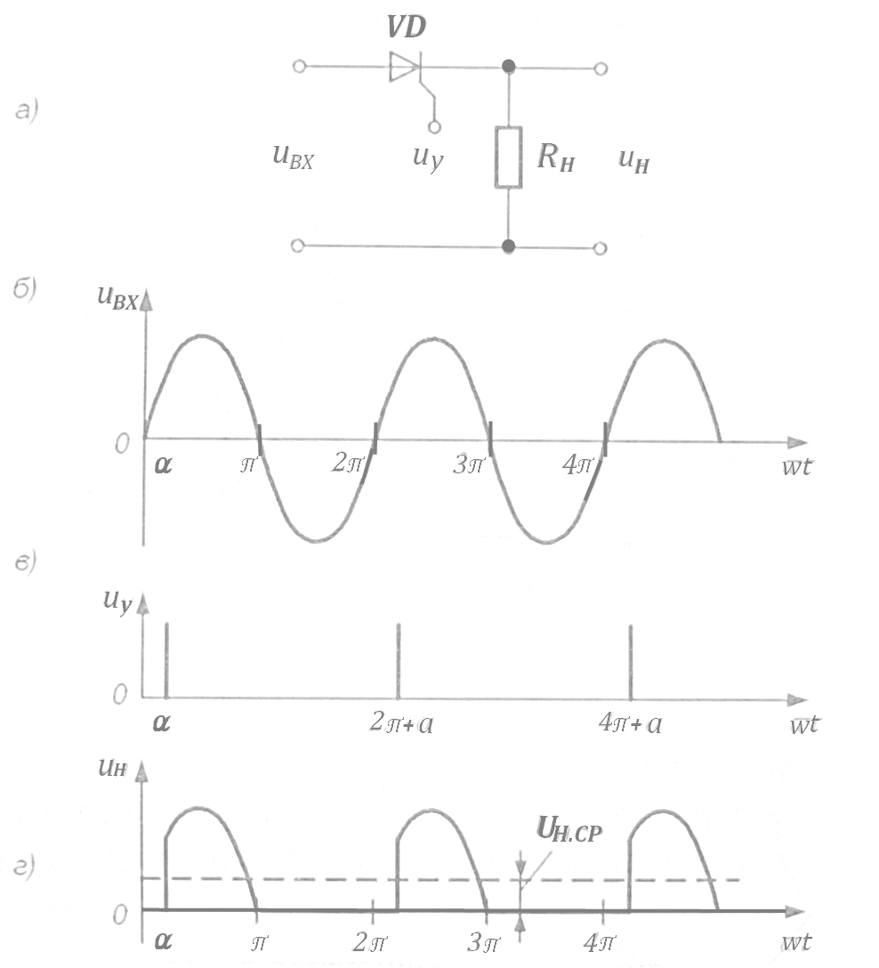
Рис.1
Схема регулируемого выпрямителя (а) и диаграммы напряжений на его входе (б), управляющем электроде тиристора (в) и выходе (г)

При этом если тиристор включается при =0, то среднее выпрямленное напряжение на нагрузке UН.СР=0. Такой способ управления тиристором называется фазоимпульсивным.
Инструкция по выполнению лабораторной работы
Описание лабораторного стенда
В состав лабораторного стенда входят:
• базовый лабораторный стенд.
• лабораторный модуль Lab2A для исследования характеристик тиристора КУ112А и управляемого выпрямителя на его основе.
Порядок выполнения лабораторной работы.
1 Установите лабораторный модуль Lab2А на макетную плату лабораторной станции NI ELVIS. Внешний вид модуля показан на рис. 2
Рис.2

2. Загрузите и запустите программу Lab-2A.vi.
После ознакомления с целью работы нажмите кнопку «Начать работу». Пропустите задания 1 и 2. На экране появится изображение ВП для выполнения задания 3 (Рис.3).
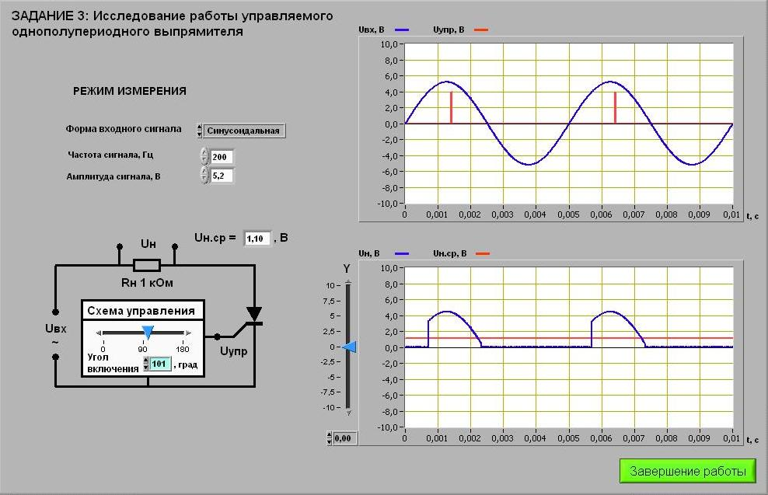

Рис.3
Задание 3.
3. С разрешения преподавателя приступить к снятию опытных данных.
4.С помощью элементов управления ВП установите следующие параметры входного сигнала: частота 200 Гц, амплитуда сигнала 3, 9 В.
5.Равномерно изменяя положение ползунка схемы управления с момента минимального угла срабатывания тиристора до максимального угла регулирования на виртуальном приборе, замеряем величину напряжения на нагрузке, и результаты: напряжение и соответствующий угол, заносим в таблицу бланка отчета.
6. Установив угол 90 градусов, скопировать на лист в клетку оба графика с ВП.
7. Выключите ВП, для чего нажмите на панели ВП кнопку «Завершение работы» ; отключите компьютер и питание лабораторной станции.
8. По данным таблицы построить характеристику на листе в клетку горизонтальная ось угол включения, вертикальная ось Uнс.

Контрольные вопросы
1. Назначение управляемого выпрямителя.
2. За счет чего достигается управляющий эффект?
3. Что обеспечивает сдвиг фаз основного и управляющего напряжений?
4. Как меняет увеличение активного сопротивления цепи управления напряжение на потребителе?
5Как меняет увеличение емкости цепи управления напряжение на потребителе?

Лабораторная работа.
«Исследование работы управляемого однополупериодного выпрямителя»

Цель работы: изучить работу управляемого выпрямителя и построить его характеристику.

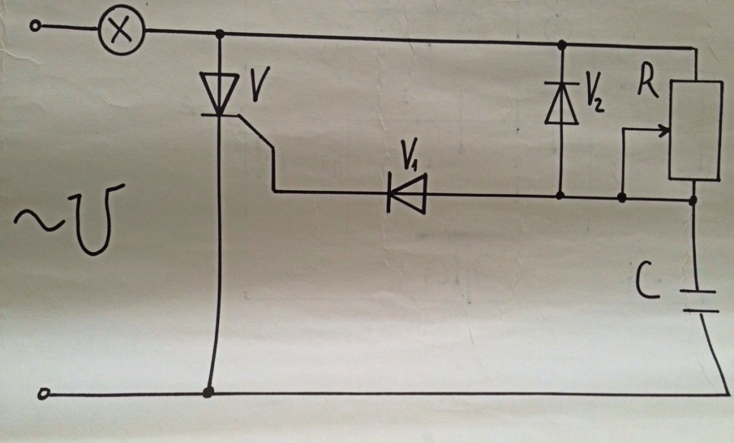

№ п/п | Угол включения | Uн. ср.
1
2
3
4
5

Контрольные вопросы:
1. Назначение управляемого выпрямителя.
2. За счет чего достигается управляющий эффект.
3. Что обеспечивает сдвиг фаз основного и управляющего напряжений.
4. Каково назначение VD1.
Лабораторная работа №11,12
«Установка рабочей точки транзисторного каскада с ОЭ»

Цель: изучить работу усилителя на БПТ в схеме с ОЭ.

Образовательные результаты, заявленные во ФГОС третьего поколения:
Студент должен
уметь:
- рассчитывать параметры электронных приборов и электронных схем по заданным условиям;
знать:
- технические характеристики полупроводниковых приборов и электронных устройств;

Краткие теоретические и учебно-методические материалы по теме лабораторной работы
Биполярные транзисторы чаще всего используются в усилительных каскадах. На рис.1 изображен типичный транзисторный каскад с общим эмиттером. Режим работы биполярного транзистора в таком каскаде определяется силой базового тока. Для того, чтобы базовый ток был стабилен, база соединяется с источником напряжения через высокоомное сопротивление.
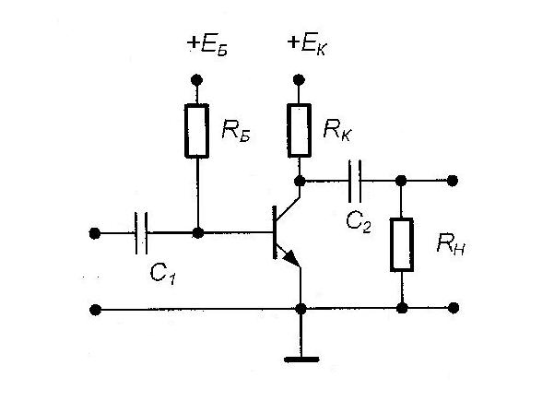
Рис.1. Установка рабочей точки с помощью стабильного тока базы

Для определения режима работы транзисторного каскада удобно построить линию нагрузки на выходной характеристике транзистора. Данный способ позволяет описать поведение транзистора во всех основных режимах работы, а именно: насыщения, усиления и отсечки.
Режим насыщения имеет место в случае, когда ток коллектора не
управляется током базы. Для перевода транзистора в этот режим необходимо, чтобы через базу транзистора протекал ток, больший, чем ток насыщения базы Iбн
В режиме усиления ток коллектора меньше тока насыщения  и для его вычисления можно воспользоваться уравнением линии нагрузки цепи коллектора:
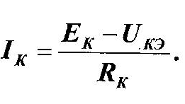
Рабочая точка транзисторного каскада в статическом режиме задается током базы и напряжением на коллекторе.
Базовый ток транзистора в схеме 1 определяется как ток через сопротивление в цепи базы:
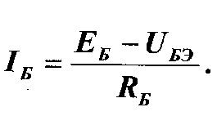
Он может быть также определен как точка пересечения входной ВАХ транзистора и линии нагрузки цепи базы (точка 1 на рис.4.5а)
Ток коллектора определяется точкой пересечения линии нагрузки цепи коллектора и выходной характеристики транзистора (точка 1 на рис 2.)
Значение тока коллектора можно вычислить по формуле:
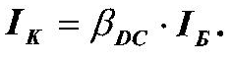
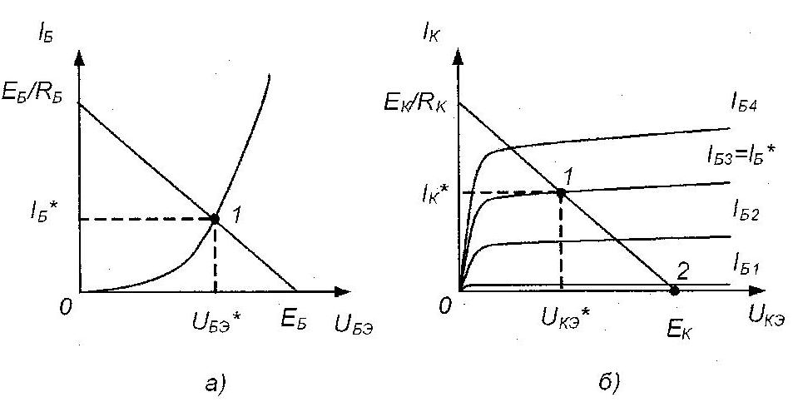
Рис. 2 . Определение рабочей точки транзистора по
входной (а) и выходной (б) вольтамперным
характеристикам транзистора

Напряжение коллектор-эмиттер определяется из уравнения линии нагрузки цепи коллектора:

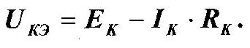
В режиме отсечки ток коллектора равен нулю и не создает на резисторе 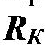падения напряжения. Следовательно, напряжение максимально и равно напряжению источника питания.Данный режим соответствует точке 2 на рис. 2.
При работе транзисторного каскада в режиме малого сигнала обеспечивается наибольшее усиление входного сигнала при минимальных искажениях. Характерной особенностью данного режима является то, что при всех возможных значениях входного сигнала рабочая точка транзистора не выходит из линейной области.
Расчет режима малого сигнала состоит в нахождении постоянных и переменных составляющих токов и напряжений в транзисторном каскаде. Расчет постоянных составляющих позволяет найти параметры рабочей точки транзисторного каскада (статический режим). Расчет переменных составляющих - усилительные свойства каскада в этой точке.
Коэффициент усиления по напряжению определяется отношением амплитуд выходного синусоидального напряжения к входному:
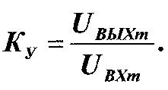

Инструкция по выполнению лабораторной работы
Описание лабораторного стенда.
В состав лабораторного стенда входят:
- базовый лабораторный стенд.
- лабораторный модуль Lab4Aдля исследования характеристик биполярного транзистора типа КТЗ102Д.
Задание
1Установите лабораторный модуль Lab4 на макетную плату лабораторной станции N1 ELVIS. Внешний вид модуля показан на рис. 4
При исследовании характеристик биполярного транзистора используется схема, изображенная на рис.3
Рис. 3. Внешний вид модуля Lab4A
для исследования характеристик -
биполярного транзистора
2 Загрузите и запустите программу Lab-4A.vi.
После ознакомления с целью работы нажмите кнопку «Начать работу». На экране появится изображение ВП, пропустите задания 1,2,3.
3 Нажмите на передней панели ВП кнопку «Перейти к заданию 4», на экране появится лицевая панель ВП, необходимая для выполнения задания 4 (рис.4)
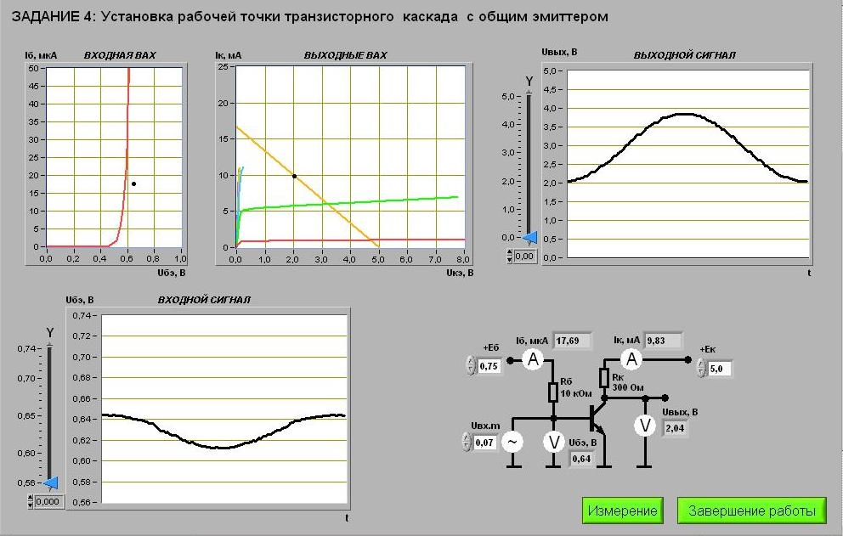
Рис.4. Лицевая панель ВП при выполнении задания 4
Задание 4. Установка рабочей точки транзисторного каскада с общим эмиттером.
Установите с помощью органов управления ВП амплитуду напряжения источника входного гармонического напряжения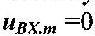В,ЭДС источника смещения базы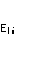=0,7В и величину напряжения источника ЭДС коллектора=4,5В.Нажмите кнопку «Измерение».
На графике выходных характеристик транзистора появится изображение линии нагрузки.
4Измерьте и запишите в табл.1 параметры статического режима транзисторного усилителя с общим эмиттером
Таблица 1
Iб мкА | UБЭ В | Iк мА | Uвых В

5Установите амплитуду входного сигнала получите на графическом индикаторе ВП неискаженный выходной сигнал. Скопируйте входной и выходной сигнал с ВП на лист в клетку.
6Сопоставьтеосциллограммы и сделайте вывод о соотношении фаз входного и выходного сигналов транзисторного каскада с общим эмиттером. С помощью ВП измерьте значения амплитуд входного и выходного сигналов. Для этого, используя визирные линии графических индикаторов, определите по осциллограммам входного и выходного сигналов максимальные и минимальные мгновенные значения указанных напряжений. При отсчете значений напряжения используйте цифровые индикаторы, совмещенные с ползунковыми регуляторами ВП. Для определения амплитуды сигналов используйте формул

.
Полученные результаты запишите в отчет.
7Используя полученные значения амплитуды входного и выходного сигналов, определите по формуле коэффициент усиления транзисторного каскада. Результат запишите в отчет.
8 Исследуйте, как влияет положение рабочей точки на работу транзисторного каскада с общим эмиттером. Для этого, регулируя напряжение ЭДС источника смещения базы, измените значение на 0,1B от начальной величины, сначала в сторону увеличения, а затем в сторону уменьшения. Пронаблюдайте характер искажения выходного сигнала. Скопируйте в отчет изображение выходного сигнала, полученное на графическом индикаторе ВП в обоих случаях. Объясните причину наблюдаемых искажений выходного сигнала.
9.Выключите ВП, для чего нажмите на панели ВП кнопку «Завершение работы» ; отключите компьютер и питание лабораторной станции.

Контрольные вопросы
1.Каково назначение элементов схемы усилителя?
2.Какие коэффициенты усиления есть у усилителей?
3.Как регулировать режимы работы усилителя?
4.Что приводит к искажению выходного сигнала усилителя?
Лабораторная работа 11;12

«Установка рабочей точки транзисторного каскада с ОЭ»

Цель работы: научиться устанавливать рабочую точку транзисторного каскада с ОЭ

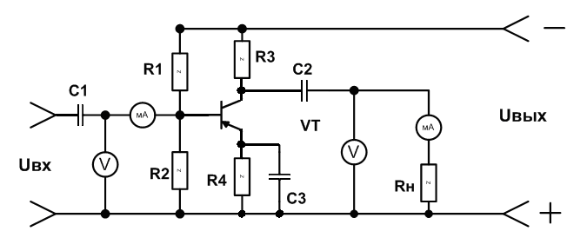

Iб, мкА | UБЭ, В | Iк, мА | Uвых ,В

Uвхmax= Uвхmin=

Uвыхmax= Uвыхmin=

Umвх=
Umвых=

K y=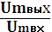 =

Контрольные вопросы:
1.Каково назначение элементов схемы усилителя.
2.Какие коэффициенты усиления есть у усилителей.
3.Как регулировать режимы работы усилителя.
4.Что приводит к искажению выходного сигнала усилителя.

Лабораторная работа №13,14
«Исследование работы транзисторного каскада с ОИ»

Цель: изучить работу усилителя на полевом транзисторе и снять данные для расчета коэффициента усиления.

Образовательные результаты, заявленные во ФГОС третьего поколения:
Студент должен
уметь:
- рассчитывать параметры электронных приборов и электронных схем по заданным условиям;
знать:
- технические характеристики полупроводниковых приборов и электронных устройств;

Краткие теоретические и учебно-методические материалы по теме лабораторной работы
Усилительный каскад на полевом транзисторе. При построении усилителя на полевых транзисторах наибольшее распространение получила схема каскада с общим истоком. При этом в ней, как правило применяются либо полевые транзисторы с управляющим p-n-переходом, либо МДП - транзисторы со встроенным каналом.
На рис. 1 приведена типовая схема каскада на полевом транзисторе с управляющим
p-n-переходом и каналом п - типа.
В этой схеме с помощью источника смещения Е см устанавливается требуемый режим работы каскада. Наиболее часто эта схема используется при построении входных каскадов усилителей. Объясняется это следующими преимуществами полевого транзистора перед биполярным:
• большее входное сопротивление полевого транзистора упрощает его согласование с высокоомным источником сигнала;
• как правило, полевой транзистор имеет весьма малый коэффициент шума, что делает его более предпочтительным при усилении слабых сигналов;
• полевой транзистор имеет большую собственную температурную стабильность режима покоя.
Вместе с тем каскады на полевых транзисторах обычно обеспечивают меньший коэффициент усиления по напряжению, по сравнению с каскадами на биполярных транзисторах.
Как уже было отмечено, полевой транзистор с управляющим переходом может работать только с обеднением канала в режиме обеднения канала, т.е. полярности напряжений, приложенные к его стоку и затвору, должны быть противоположными. Поэтому для задания режима по постоянному току на практике широко используется введение в каскад последовательной отрицательной обратной связи (ООС) по току нагрузки. Схема такого каскада приведена на рис. 1.

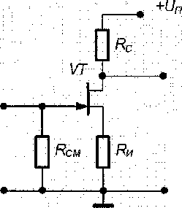

Рис. 1. Задание режима покоя в усилительном каскаде на полевом транзисторе с управляющим р-п –переходом

Ее особенность заключается в том, что параллельно входным выводам усилительного каскада подключен резистор R cм. Этот резистор обеспечивает гальваническую связь затвора с общей шиной, что необходимо для замыкания цепи смещения, а также
стабилизирует входное сопротивление каскада. Сопротивление резистора Rсм выбирается меньше собственного входного сопротивления транзистора (обычно R см < 1МOм). Так как собственный входной ток полевого транзистора стремится к нулю, то падение напряжения на R см от протекания тока смещения также стремится к нулю и напряжение смещения практически равно падению напряжения на включенном в цепь истока резисторе Rи.
В рассматриваемой схеме резистор R см выполняет двойную роль. Во-первых, он обеспечивает начальное смещение рабочей точки каскада и, во-вторых, вводит в него последовательную отрицательную обратную связь по току нагрузки, что приводит к уменьшению коэффициента усиления каскада и стабилизирует его рабочую точку.
Инструкция по выполнению лабораторной работы
Описание лабораторного стенда
В состав лабораторного стенда входят:
• базовый лабораторный стенд.
• лабораторный модуль Lab5A для исследования полевого транзистора.

Порядок выполнения лабораторной работы.
1Установите лабораторный модуль Lab5А на макетную плату лабораторной станции NI ELVIS. Внешний вид модуля показан на рис. 2
Рис.2

2 Загрузите и запустите программу Lab-5A.vi.
После ознакомления с целью работы нажмите кнопку «Начать работу».Пропустив задания 1,2,3 перейдите к заданию 4. На экране появится изображение ВП для выполнения задания (рис.3)

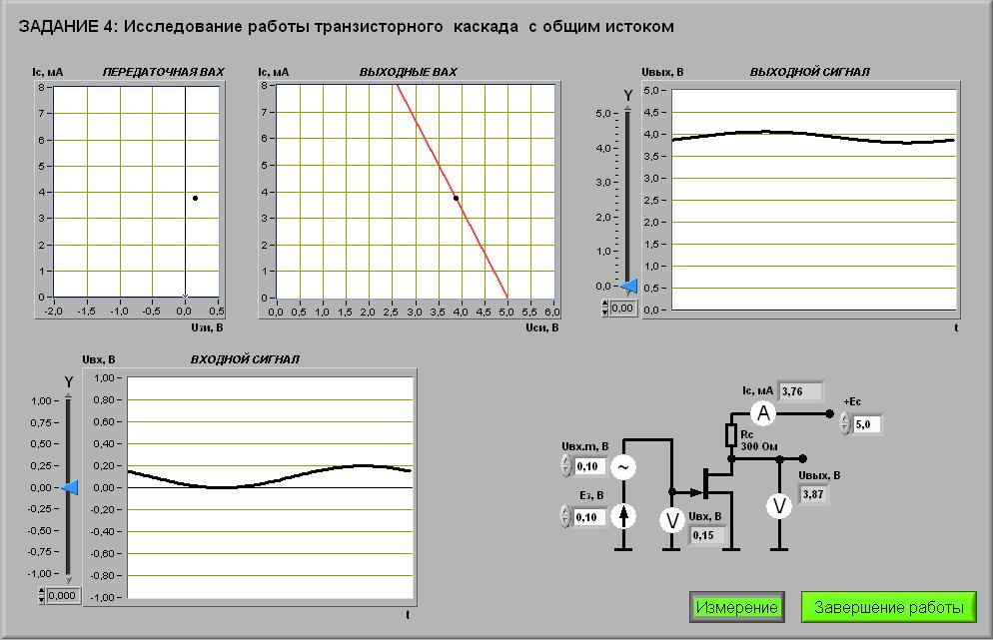

Рис.3

3. Установим регулятором Е с =+4В;Ез=0,3В нажав на кнопку измерение устанавливаем Uвх.m1 от 0,2В до 0,4В через промежутки 0,05В. Для каждого значения входного напряжения визирной линией определяем максимальное и минимальные значения входного и выходного сигналов, и заносим их в табл.1. Для этого, используем визирные линии графических индикаторов, определяя по осциллограммам входного и выходного сигналов максимальные и минимальные мгновенные значения указанных напряжений. При отсчете значений напряжения используем цифровые индикаторы, совмещенные с ползунковыми регуляторами В П. Для определения амплитуды сигналов используем формулу U m=(Umax-Umin)/2.
4. Плавно увеличивая амплитуду входного сигнала доUвх.m.=0,3В получим на графическом индикаторе ВП неискаженный выходной сигнал. Скопируйте изображение выходного и входного сигнала в отчет. Сопоставьте осциллограммы и сделайте вывод о соотношении фаз входного и выходного сигналов транзисторного каскада с общим истоком.
5.Используя полученные значения амплитуды входного и выходного сигналов, определите коэффициент усиления транзисторного каскада по формуле 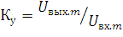
Результат запишите в отчет.
6.Исследуйте, как влияет положение рабочей точки на работу транзисторного каскада с общим истоком. Для этого, регулируя напряжение источника ЭДС затвора Ез измените значение напряжения затвор-исток на 0,2В от величины Ез=0,3В, сначала в сторону увеличения, а затем в сторону уменьшения. Пронаблюдайте характер искажения выходного сигнала. Скопируйте в отчет изображение выходного сигнала, полученное на графическом индикаторе ВП в обоих случаях.
7.Выключите ВП, для чего нажмите на панели ВП кнопку «Завершение работы» ;отключите компьютер и питание лабораторной станции.

№ | Uвх.max  В | Uвх.min  В | Uвх.m  В | Uвых.max  В | Uвых.min  В | Uвых.m  В | Ку
1
2
3
4
5
Табл.1.

Контрольные вопросы
1.Чем отличаются входные параметры усилителя на ПТ и усилителя на БПТ?
2.Какой управляющий элемент у биполярного транзистора?
3. Какой управляющий элемент у полевого транзистора?
4. Как влияет положение рабочей точки на работу транзисторного каскада?
5. В чем преимущество усилителя на ПТ перед усилителем на БПТ?
Лабораторная работа. №13;14
«Исследование работы транзисторного каскада с ОИ»
Цель работы: изучить работу усилителя на полевом транзисторе и снять данные для расчета коэффициента усиления.
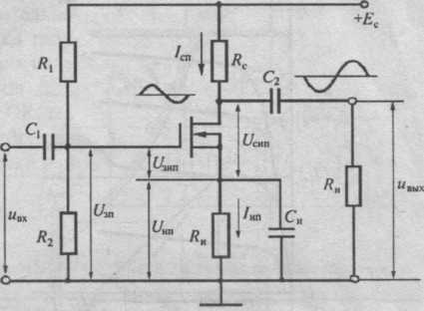

№ | Uвх.max  В | Uвх.min  В | Uвх.m  В | Uвых.max  В | Uвых.min  В | Uвых.m  В | Ку
1
2
3
4
5

U вх. m=(Uвх. max-Uвх. min)/2

U вых. m=(Uвых. max-Uвых. min)/2
Контрольные вопросы:
1.Чем отличаются входные параметры усилителя на ПТ и усилителя на БПТ.
2.Какой управляющий элемент у биполярного транзистора.
3. Какой управляющий элемент у полевого транзистора.
4. Как влияет положение рабочей точки на работу транзисторного каскада.
5. В чем преимущество усилителя на ПТ перед усилителем на БПТ.
Лабораторная работа №15
«Получение передаточной характеристики инвертирующего усилителя. Исследование работы инвертирующего усилителя»

Цель:. изучить работу инвертирующего усилителя, получить его передаточную характеристику.

Образовательные результаты, заявленные во ФГОС третьего поколения:
Студент должен
уметь:.
- рассчитывать параметры электронных приборов и электронных схем по заданным условиям;
знать:
- технические характеристики полупроводниковых приборов и электронных устройств;

Краткие теоретические и учебно-методические материалы по теме лабораторной работы
Инвертирующий усилитель. Схема включения ОУ, показанная на рис.1 применяется на практике чаще всего. Цепь обратной связи в этом случае представляет собой единственный резистор Rocкоторый служит для передачи части выходного сигнала обратно на вход. Тот факт, что резистор соединен с инвертирующим входом, указывает на отрицательный характер обратной связи. Входное напряжение (U i) вызывает протекание входного тока ijчерез резистор R j. Обратите внимание на то, что входное напряжение ОУ (AU) имеет дифференциальный характер, т.к. фактически это разность напряжений на неинвертирующем (+) и инвертирующем (-) входах усилителя. Положительный вход ОУ чаще всего заземляют.
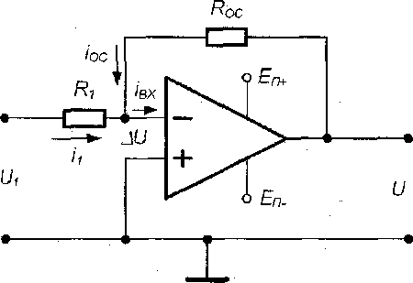
вых
Рис. 1Принципиальная схема инвертирующего усилителя на ОУ

Сопротивления входного резистора и резистора цепи обратной связи обычно большие (десятки кОм), а коэффициент передачи ОУ очень высокий (А > 100000), таким образом, полное сопротивление цепи обратной связи с высокой точностью можно считать равным Z= R₀c.Кроме того, величина AUобычно очень мала (несколько мкВ) и если значение входного сопротивления ОУ (Z bx) высокое (обычно около 10 МОм), то тогда входной ток (1вх~ Ли/ Z bx) чрезвычайно мал и им можно пренебречь. С учетом сказанного выходное напряжение будет равно:
И _{ВЫ}х = - (Roc/R i) U j = - K U_{h} (1)
где К — коэффициент передачи усилителя, охваченного обратной связью; K = Roc/R i.
Знак минус в выражении (1) означает, что выходной сигнал имеет полярность противоположную входному сигналу, т.е. инвертирован относительно него, поэтому такой усилитель называют инвертирующим усилителем. Следует обратить внимание, что коэффициент передачи ОУ, охваченного обратной связью, можно регулировать посредством выбора сопротивлений двух резисторов, Rjи Roc.

Инструкция по выполнению лабораторной работы
Описание лабораторного стенда.
В состав лабораторного стенда входят:
• базовый лабораторный стенд.
• лабораторный модуль Lab6A для исследования операционного усилителя
Порядок выполнения лабораторной работы.
1. Установите лабораторный модуль Lab6А на макетную плату лабораторной станции NI ELVIS. Внешний вид модуля показан на рис. 1
Рис.1

2.Загрузите и запустите программу Lab-6A.vПосле ознакомления с целью работы нажмите кнопку «Начать работу». На экране появится изображение ВП для выполнения
Задания 1.(Рис.2).
Задание 1.
3. С помощью элементов управления ВП установите диапазон изменения входного сигнала (рекомендуемые значения Uвх.min=-1,2 В, Uвх.max=1,2В) и пределы изменения выходного сигнала (рекомендуемые значения Uвых.min=-10 В, Uвых.max=10В)..Нажмите кнопку «Измерение». На графическом индикаторе ВП появится изображение передаточной характеристики инвертирующего усилителя.
4. Определите по передаточной характеристике положительное +Uогр и отрицательное -Uогр, напряжения ограничения сигнала, на выходе схемы, используя для этого горизонтальную визирную линию, перемещаемую с помощью ползункового регулятора ВП. Результаты запишите в таблицу отчёта.
5. Определите по передаточной характеристике положительное +Uвх и отрицательное
—Uвх напряжения на входе схемы, для напряжений ограничения сигнала, используя для этого вертикальную визирную линию, перемещаемую с помощью ползункового регулятора ВП. Результаты запишите в таблицу отчёта.
6. По снятым данным постройте на листе в клетку передаточную характеристику.
7.Перейдите к заданию 2. Нажмите кнопку «Начать работу». На экране появится изображение ВП для выполнения задания 2(Рис.3).

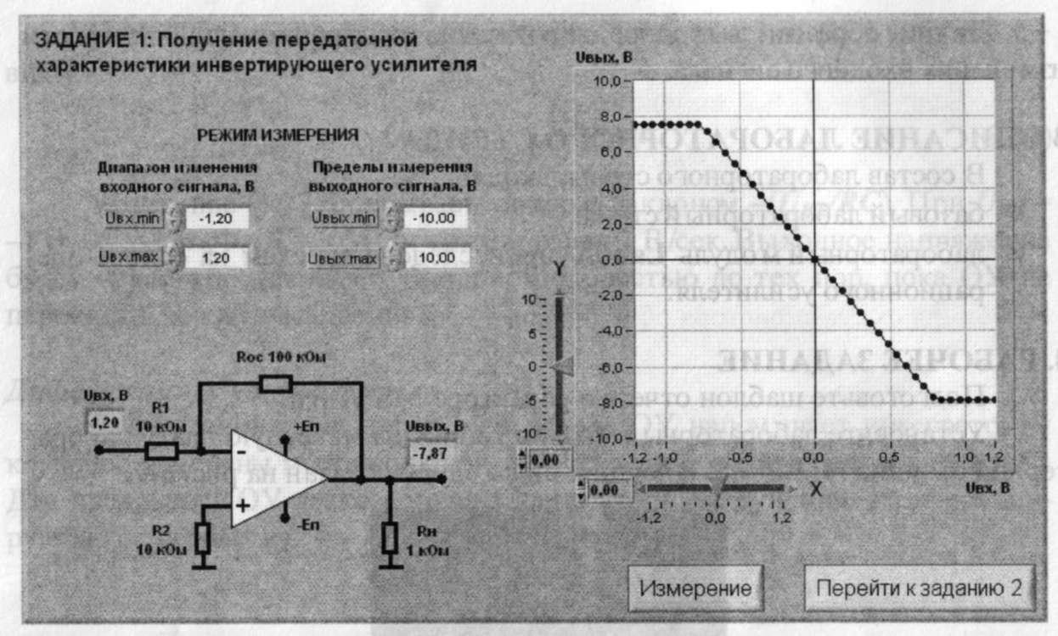

Рис.2
Задание 2.
Исследование работы инвертирующего усилителя.
8.С помощью элементов управления ВП установите следующий режим измерения: форма сигнала – синусоидальная, частота сигнала – 200 Гц. Амплитуда входного сигнала выбирается такой величины, при которой выходной сигнал, наблюдаемый на графическом индикаторе ВП, не имеет искажений и удобен для наблюдения и измерений. Скопируйте полученные изображения входного и выходного сигналов на страницу в клетку.
9.Используя изображение входного сигнала и выходного сигналов на графических индикаторах ВП, определите с помощью горизонтальной визирной линии ВП амплитуды входного Uвх.max, Uвх.min и выходного Uвых.max, Uвых.min сигналов. С помощью полученных данных вычислитеUвх.m, Uвых.m. Для определения амплитуды сигналов используем формулу U m =(Umax-Umin)/2. Коэффициент усиления инвертирующего усилителя определяется по формуле: K= Uвых.m / Uвх. m .
Используя изображения на графических индикаторах ВП, сравните фазы сигналов на входе и выходе инвертирующего усилителя. Сделайте вывод о характере изменения фазы сигнала инвертирующим усилителем и запишите его в отчет.
10.Выключите ВП, для чего нажмите на панели ВП кнопку «Завершение работы» ; отключите компьютер и питание лабораторной станции.

Контрольные вопросы:
1. Если в ДУ заземлить второй вход и дать сигнал на первый вход, какой выход будет прямым?
2. Что является входным каскадом ОУ?
3. Какое по величине выходное сопротивление ОУ?
4. Какое по величине входное сопротивление ОУ?
5. Что значит инвертирующий усилитель?

Лабораторная работа 15.
« Получение передаточной характеристики инвертирующего усилителя. Исследование работы инвертирующего усилителя.»

Цель работы: Изучить работу инвертирующего усилителя, получить его передаточную характеристику.

Uвх | Uвх | Uвых | Uвых

Uвхmax= Uвхmin=

Uвыхmax= Uвыхmin=

Umвх=

Umвых=

K y=

Контрольные вопросы:
1. Если в ДУ заземлить второй вход и дать сигнал на первый вход, какой выход будет прямым.
2. Что является входным каскадом ОУ.
3. Какое по величине выходное сопротивление ОУ.
4. Какое по величине входное сопротивление ОУ.
5. Что значит инвертирующий усилитель.
Лабораторная работа №16
«Получение передаточной характеристики неинвертирующего усилителя. Исследование работы неинвертирующего усилителя»

Цель: изучить работу неинвертирующего усилителя, получить его передаточную характеристику.

Образовательные результаты, заявленные во ФГОС третьего поколения:
Студент должен
уметь:.
- рассчитывать параметры электронных приборов и электронных схем по заданным условиям;
знать:
- технические характеристики полупроводниковых приборов и электронных устройств;

Краткие теоретические и учебно-методические материалы по теме лабораторной работы
Неинвертирующий усилитель можно получить путем заземления входного сопротивления Rjв схеме инвертирующего усилителя. При этом входной сигнал должен подаваться на неинвертирующий вход (рис.1)
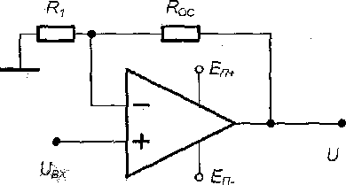
1 1
Рис.1. Принципиальная схема неинвертирующего усилителя на ОУ
Напряжение обратной связи снимается с делителя напряжения, который образован резистором обратной связи Rocи резистором входного контура R j. Это напряжение Щ) равно:
U. = [Rif(Ri+R₀c)]U _{BbIx}. (1)
Для идеального ОУ входное дифференциальное напряжение AUравно нулю, следовательноU _{B}x*= V. и выражение (1) можно представить в виде:
U _{Bbl}x = ( l+ R o c ! R i)U_{BX}.
Этим уравнением определяется назначение усилителя - усиливать, не изменяя знака входного сигнала. Коэффициент усиления с контуром обратной связи равен К = (l+Ro</Rj). Можно показать, что входной импеданс такой схемы Z bx очень большой и выражается формулой:
Z_{BX} KZ^ l R A R f r R o d i A,
где Z bx- входной импеданс реального ОУ (порядка 10 МОм).
Также легко показать, что выходной импеданс схемы 2_{В}ых стремится к нулю, если коэффициент усиления ОУ с разорванной петлей ОС становится очень большим. Таким
образом, операционный усилитель, используемый в неинвертирующей схеме, может являться буфером между схемами на входе и выходе.
Инструкция по выполнению лабораторной работы
Описание лабораторного стенда.
В состав лабораторного стенда входят:
• базовый лабораторный стенд.
• лабораторный модуль Lab6A для исследования операционного усилителя

Порядок выполнения лабораторной работы.

1. Установите лабораторный модуль Lab6А на макетную плату лабораторной станции NI ELVIS. Внешний вид модуля показан на рис. 1

Рис.1

2. Загрузите и запустите программу Lab-6A.v. После ознакомления с целью работы нажмите кнопку «Начать работу». На экране появится изображение ВП для выполнения
Задания 1.(Рис.2).
3.Пропустив задание 1и 2,перейдите к заданию 3.Нажмите кнопку «Начать работу». На экране появится изображение ВП для выполнения задания 3(Рис.2).
Задание 3.
4. С помощью элементов управления ВП установите диапазон изменения входного сигнала (рекомендуемые значения Uвх.min=-1,2 В, Uвх.max=1,2В) и пределы изменения выходного сигнала (рекомендуемые значения Uвых.min=-10 В, Uвых.max=10В). .Нажмите кнопку «Измерение».На графическом индикаторе ВП появится изображение передаточной характеристики неинвертирующего усилителя.
5.Определите по передаточной характеристике положительное +Uогр и отрицательное
-Uогр, напряжения ограничения сигнала на выходе схемы, используя для этого горизонтальную визирную линию, перемещаемую с помощью ползункового регулятора ВП. Результаты запишите в таблицу отчёта.
6.Определите по передаточной характеристике положительное +Uвх и отрицательное
—Uвх напряжения на входе схемы, для напряжений ограничения сигнала, используя для этого вертикальную визирную линию, перемещаемую с помощью ползункового регулятора ВП. Результаты запишите в таблицу отчёта.
7.По снятым данным постройте на листе в клетку передаточную характеристику.
8.Перейдите к заданию 4. Нажмите кнопку «Начать работу». На экране появится изображение ВП для выполнения Задания 4(Рис.3).
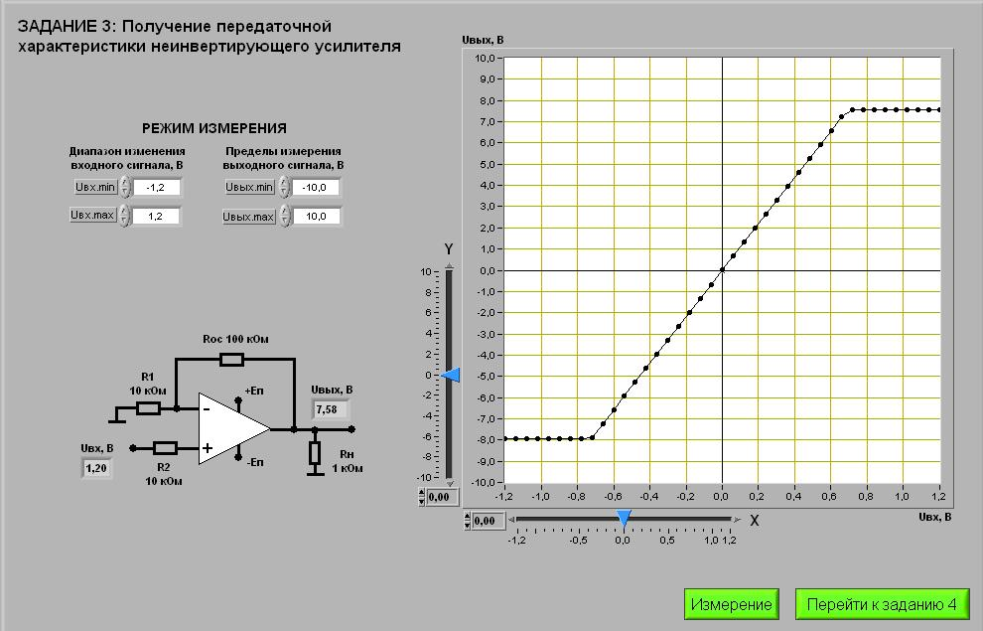
Рис.2

Задание 4.
Исследование работы неинвертирующего усилителя.
9.С помощью элементов управления ВА установите следующий режим измерения: форма сигнала – синусоидальная, частота сигнала – 200 Гц. Амплитуда входного сигнала выбирается такой величины, при которой выходной сигнал, наблюдаемый на графическом индикаторе ВП, не имеет искажений и удобен для наблюдения и измерений. Скопируйте полученные изображения входного и выходного сигналов на страницу в клетку.
Используя изображения на графических индикаторах ВП, сравните фазы сигналов на входе и выходе неинвертирующего усилителя. Сделайте вывод о характере изменения фазы сигнала неинвертирующим усилителем и запишите его в отчёт.
10..По осциллограмме с помощью горизонтальной визирной линии ВП определите амплитуды входного Uвх.max, Uвх.min и выходного Uвых.max, Uвых.min сигналов. С помощью полученных данных вычислитеUвх.m, Uвых.m.С помощью полученных данных вычислитеUвх.m, Uвых.m . Для определения амплитуды сигналов используем формулу U m =(Umax-Umin)/2. Коэффициент усиления инвертирующего усилителя по формуле: K= Uвых.m / Uвх.m .Используя изображения на графических индикаторах ВП, сравните фазы сигналов на входе и выходе инвертирующего усилителя. Сделайте вывод о характере изменения фазы сигнала инвертирующим усилителем и запишите его в отчет.
11.Выключите ВП, для чего нажмите на панели ВП кнопку «Завершение работы» ; отключите компьютер и питание лабораторной станции.

Контрольные вопросы:
1. Если в ДУ заземлить первый вход и дать сигнал на второй вход, какой выход будет прямым?
2. Что является выходным каскадом ОУ?
3. Какое по величине сопротивление ОУ больше выходное или входное?
4. Что значит неинвертирующий усилитель?
5. Какая разница между инвертирующим и неинвертирующим усилителями?
Лабораторная работа16.
« Получение передаточной характеристики неинвертирующего усилителя. Исследование работы неинвертирующего усилителя.»
Цель работы: изучить передаточную характеристику неинвертирующего усилителя. Исследовать работу неинвертирующего усилителя.»

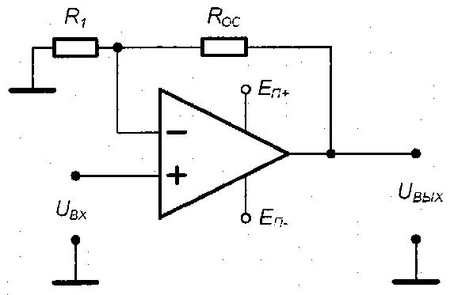

Uвх | Uвх | Uвых | Uвых

Uвхmax= Uвхmin=

U вых max= U вых min=

Um вх=

Um вых=

K y= =

Контрольные вопросы:
1. Если в ДУ заземлить первый вход и дать сигнал на второй вход, какой выход будет прямым.
2. Что является выходным каскадом ОУ.
3. Какое по величине сопротивление ОУ больше выходное или входное .
4. Что значит неинвертирующий усилитель..
5. Какая разница между инвертирующим и неинвертирующим усилителями.
Лабораторная работа №17
«Изучение работы цифровых логических элементов»

Цель: исследовать работу с логических элементов

Образовательные результаты, заявленные во ФГОС третьего поколения:
Студент должен
уметь:
- рассчитывать параметры электронных приборов и электронных схем по заданным условиям;
знать:
-основы микроэлектроники и интегральные схемы

Краткие теоретические и учебно-методические материалы по теме лабораторной работы
Цифровым логическим элементом называется физическое устройство, реализующее одну из операций алгебры логики или простую логическую функцию. Схема, составленная из конечного числа логических элементов по определенным правилам, называется логической схемой.
Логические функции, а именно: логическое отрицание, логическое умножение (конъюнкция) и логическое сложение (дизъюнкция), на практике могут быть реализованы с помощью определенных логических элементов. В таблице 1 представлены логические элементы, их обозначение, схемы и выполняемые функции.

Табл.1
Элемент | Обозначение | Схема | Функция
НЕ | ЛН | 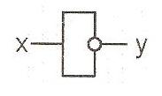 | 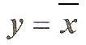
И | ЛИ | 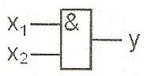 | 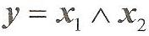
ИЛИ | ЛЛ | 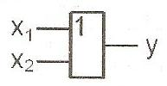 | 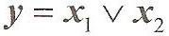

Примечание: В таблице использованы следующие обозначения:
- отрицание значения х;
-логическое умножение (конъюнкция);
-логическое сложение (дизъюнкция).

Работу логического элемента принято описывать с помощью таблицы истинности. В ней указываются все возможные значения входных переменных логического элемента и состояния на его выходе в соответствии с выполняемой элементом логической функцией. Логические переменные могут принимать только два значения - 0 или 1.

Инструкция по выполнению лабораторной работы
Описание лабораторного стенда
В состав лабораторного стенда входят:
• базовый лабораторный стенд.

Порядок выполнения лабораторной работы.
1 Данная лабораторная работа выполняется без установки лабораторного модуля в макетную плату.
2 Загрузите и запустите программу Lab-8.vi.
После ознакомления с целью работы нажмите кнопку «Начать работу». На экране появится изображение ВП, необходимого для выполнения задания 1 (Рис.1)
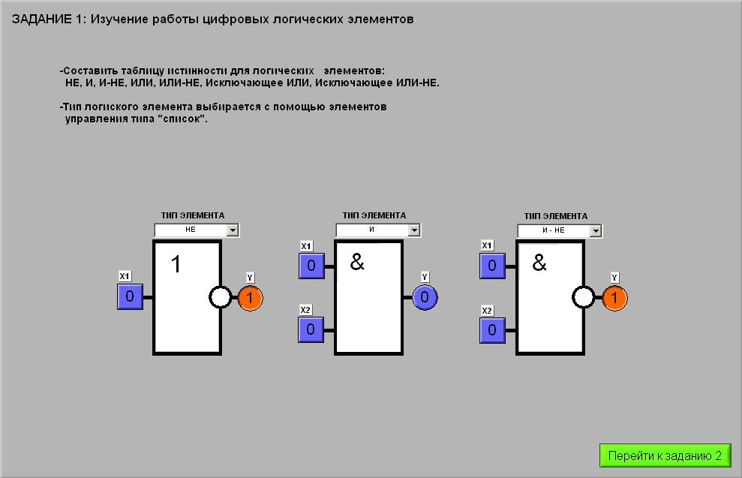
Рис.1

Задание 1.
Изучение работы цифровых логических элементов
3. С помощью элементов управления ВП типа «список» активизируйте требуемый тип цифрового логического элемента.
4. На входы выбранного логического элемента подайте электрические сигналы, уровни которых соответствуют логическим уровням, указанным в таблице бланка отчета. Логический уровень изменяется при однократном нажатии с помощью манипулятора «мышь» на кнопку квадратной формы, изображенную около соответствующего входа. При этом на кнопке отображается состояние входа («0» или «1»).
5. Запишите в таблицу бланка отчета состояние выхода логического элемента. Это состояние отображается на передней панели ВП с помощью индикатора круглой формы. Логическое состояние выхода также отображается на индикаторе ВП.
6. Повторите исследование для всех логических элементов, указанных в таблице 1. 7.Полученную таблицу истинности занести в отчет.
8.Выключите ВП, для чего нажмите на панели ВП кнопку «Завершение работы» ; отключите компьютер и питание лабораторной станции.

Контрольные вопросы
1.Какая функция логического сложения?
2. Какая функция логического умножения?
3. Какая функция логического отрицания?
4. Как соединены коллекторные цепи транзисторов в логическом конъюнкторе?
5. Как соединены коллекторные цепи транзисторов в логическом дизъюнкторе?

Лабораторная работа 17.

«Изучение работы цифровых логических элементов»

Цель работы: исследовать работу цифровых логических элементов

Вход Х1 | Вход Х2 | Выход НЕ | Выход И | Выход ИЛИ
0 | 0
0 | 1 | -
1 | 0
1 | 1 | -

Контрольные вопросы
1.Какая функция логического сложения.
2. Какая функция логического умножения.
3. Какая функция логического отрицания.
4. Как соединены коллекторные цепи транзисторов в логическом конъюнкторе.
5. Как соединены коллекторные цепи транзисторов в логическом дизъюнкторе.

